配位化合物基础

一、基本概念

1.1 配位键不是”特殊键”——它是 Lewis 酸碱对的自然延伸
配位化合物（coordination compound，简称配合物）：由中心原子（或离子）与一定数目的配体通过配位键结合形成的化合物。中心原子常是过渡金属离子，配体则是能提供孤对电子的分子或离子。
历史背景：1893年，瑞士化学家 Werner 提出了配位理论，成功解释了大量配合物的组成和空间构型。他区分了配合物的”内界”（配位键结合的配离子）和”外界”（离子键结合的部分），这一框架沿用至今。Werner 因此获得1913年诺贝尔化学奖。
配位键的本质是 Lewis 酸碱成键：配体作 Lewis 碱，提供孤对电子；中心原子作 Lewis 酸，提供空轨道接受电子对。例如 NH₃ 把孤对电子提供给 Cu²⁺，形成 Cu←NH₃。
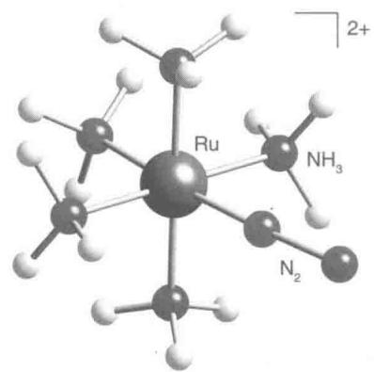 图 1 [Ru(N₂)(NH₃)₅]²⁺ 的球棍模型——中心 Ru²⁺ 与 5 个 NH₃ 和 1 个 N₂ 通过配位键结合，形成八面体构型。N₂ 通过孤对电子端基配位（Ru←N≡N）
配位键与普通共价键的差别主要只在成键起点：前者的共用电子对最初由一方单独提供；一旦成键完成，键本身与普通共价键并无本质区别。例如 $[Co(NH_{3})_{6}]^{3+}$ 中 6 条 Co-N 键是等价的。

1.2 配合物的组成
配合物的结构可以写作：
配合物 = [内界] 外界 ↑ 配位单元（配位键结合） ↑ 离子键结合
组成部分 | 定义 | 示例（[Cu(NH₃)₄]SO₄）
中心离子/原子 | 位于配离子中心，接受孤对电子的原子/离子 | Cu²⁺
配体 (Ligand) | 提供孤对电子的离子或分子 | NH₃（4 个）
配位原子 | 配体中直接提供孤对电子的原子 | N（NH₃ 中的 N）
配位数 | 与中心离子直接键合的配位原子总数 | 4
内界 | 配位单元（配离子或中性分子），书写在方括号内 | [Cu(NH₃)₄]²⁺
外界 | 内界以外的部分，与内界以离子键结合 | SO₄²⁻
配合物不一定都有外界。像 $[Ni(CO)_{4}]$、$[Fe(CO)_{5}]$ 这样的中性配合物只有内界，没有外界离子来平衡电荷。
复盐 vs 配合物：明矾 $KAl(SO_{4})_{2}⋅12H_{2}O$ 是复盐——溶于水后完全解离为 $K^{+}$、$Al^{3+}$、$SO_{4}^{2−}$ 等简单离子，不存在配离子。而 $[Cu(NH_{3})_{4}]SO_{4}$ 是配合物——溶于水后主要以 $[Cu(NH_{3})_{4}]^{2+}$ 配离子形式存在。判断方法：看溶液中是否以稳定的配离子形式存在。但复盐和配合物之间没有绝对界限，很多化合物处于中间状态。
易错点：配位数 ≠ 配体数！单齿配体时二者相等；多齿配体时配位数 = 各配体齿数之和。例如 $[Pt(en)_{2}]^{2+}$ 配体数为 2，但每个 en 是双齿配体，因此配位数 = 2 × 2 = 4。
判断内界/外界的关键实验：
例：$[Cu(NH_{3})_{4}]SO_{4}$ 溶液中： - 加 NaOH → 无 Cu(OH)₂ 沉淀（几乎没有游离 Cu²⁺——Cu²⁺ 在内界被 NH₃ 牢固配位） - 加 BaCl₂ → 有 BaSO₄ 白色沉淀（SO₄²⁻ 在外界，自由存在） - 说明：溶液中主要存在 $[Cu(NH_{3})_{4}]^{2+}$ 和 SO₄²⁻
概念：顺磁性与反磁性
- 顺磁性（Paramagnetic）：物质含有未成对电子，在外磁场中被吸引。配合物的磁性由 d 电子排布决定——高自旋配合物通常有更多未成对电子，顺磁性更强。磁矩 $μ=\sqrt{n(n+2)} B.M.$（$n$ = 未成对电子数）。
- 反磁性（Diamagnetic）：所有电子全部成对，在外磁场中被微弱排斥。低自旋配合物（如 $[Co(NH_{3})_{6}]^{3+}$，d⁶ 低自旋全配对）为反磁性。
- 判断方法：先确定 d 电子数和自旋态（高/低自旋），再数未成对电子数。顺磁性物质可被磁铁吸引，这是区分高/低自旋配合物的实验依据。

1.3 常见中心离子与配体
中心离子
- 过渡金属离子：Fe²⁺/Fe³⁺、Co²⁺/Co³⁺、Ni²⁺、Cu²⁺/Cu⁺、Zn²⁺、Cr³⁺、Mn²⁺ 等（最常见，有 d 轨道）
- 高氧化态主族金属/非金属：Al³⁺（$[AlF_{6}]^{3−}$）、Si(IV)（$[SiF_{6}]^{2−}$）
- 中性原子：Ni(0) 在 $[Ni(CO)_{4}]$ 中
过渡金属容易充当中心离子，是因为它们通常既有可接受孤对电子的空轨道，又能通过不同价态和不同配位数形成较稳定的配位环境。参与配位的并不只是一类 d 轨道，外层 s、p 轨道也常共同参与杂化。
常见配体
配体类型 | 实例 | 配位原子
单齿（1 个配位原子） | NH₃、H₂O、CO、CN⁻、Cl⁻、F⁻、OH⁻、NO₂⁻、SCN⁻ | N、O、C、卤素、S
双齿（2 个配位原子） | en（乙二胺 H₂N–CH₂–CH₂–NH₂）、ox（草酸根 –OOC–COO⁻）、gly⁻（氨基乙酸 H₂N–CH₂–COO⁻） | N、O
多齿（≥3 个配位原子） | EDTA（6齿）、二乙烯三胺（3齿）、冠醚、穴醚 | N、O
齿数（denticity）：一个配体中能够同时与中心原子配位的配位原子数。单齿配体（monodentate）只有 1 个配位原子，双齿（bidentate）有 2 个，三齿（tridentate）有 3 个，以此类推。
螯合物（chelate）：由多齿配体与中心原子形成环状结构的配合物。“螯合”（χηλή，螃蟹的钳子）形象地描述了多齿配体像钳子一样夹住金属离子。螯合物因螯合效应（entropy-driven）而比同类单齿配体配合物稳定得多——五元环和六元环最稳定。
螯合效应的热力学本质：
以 Ni²⁺ 配合物为例对比：
反应 | K | ΔG⊖/(kJ/mol)
Ni(H₂O)₆²⁺ + 6NH₃ → Ni(NH₃)₆²⁺ + 6H₂O | 10⁸·⁷⁴ | −50
Ni(H₂O)₆²⁺ + 3en → Ni(en)₃²⁺ + 6H₂O | 10¹⁸·³³ | −105
两者对比：3 个 en（双齿）置换 6 个 NH₃（单齿），K 增大了 10⁹·⁵⁹ 倍！
- 焓变（ΔH⊖）：两者反应前后都是 6 个 N→Ni 配位键 → ΔH⊖ 差异很小（~−12 kJ/mol）
- 熵变（−TΔS⊖）：en 反应中 3 个自由分子 → 6 个自由分子 → 混乱度大增 → 熵增是螯合效应的根本原因
五元环最稳定的原因：五元环的键角 ~108°，接近 sp³ 杂化角 109.5°，环张力最小。六元环（~120°）也较稳定。三元环/四元环张力大，七元环以上构象柔性大→熵不利。
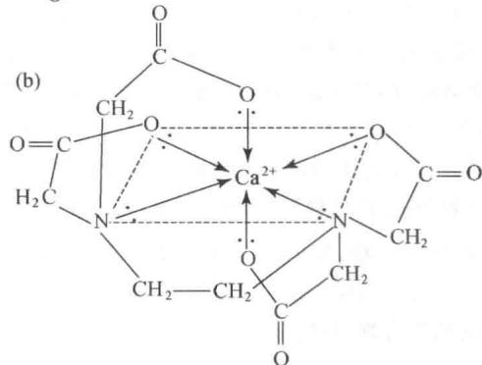 图 2 EDTA 与 Ca²⁺ 形成的六配位螯合结构——2 个 N 和 4 个 O 同时与中心离子配位，形成稳定的多重螯环
易错点：两可配体（ambidentate ligand）的配位原子需要根据情况判断。NO₂⁻ 可通过 N 配位（硝基）也可通过 O 配位（亚硝酸根）；SCN⁻ 可通过 S 配位（硫氰酸根）也可通过 N 配位（异硫氰酸根）。这会导致键合异构。

1.4 配位数
常见配位数：2、4、6（少数 3、5、8）
影响配位数的因素：
因素 | 趋势 | 解释
中心离子氧化数 | 氧化数越高 → 配位数越大 | Co³⁺ 配位数通常为 6，Co²⁺ 可为 4 或 6
中心离子半径 | 半径越大 → 配位数一般越大 | 但过大时配体间排斥增大→配位数反而下降（Hg²⁺ 配位数 4）
配体体积 | 配体越大 → 配位数越小 | Al³⁺ 与 F⁻（小）形成 $[AlF_{6}]^{3−}$（配位数 6），与 Cl⁻（大）形成 $[AlCl_{4}]^{−}$（配位数 4）
配体电荷 | 配体负电荷越高 → 配位数越小 | 配体间静电排斥增大
练一练：判断 $[Pt(en)_{2}]^{2+}$ 中 Pt²⁺ 的配位数（en 为乙二胺，双齿配体）。
答案：Pt²⁺ 配位数 = 2 个 en × 每个 en 提供 2 个配位原子 = 4

1.5 配合物的命名——“名称↔化学式”双向翻译
命名顺序
命名顺序：配位数(汉字) → 配体名称 → “合” → 中心离子名称 → (氧化数罗马数字)
配体顺序规则
- 先负离子，后中性分子：$[Co(NO_{2})_{4}(NH_{3})_{2}]^{−}$ → 四硝基·二氨合钴(Ⅲ)离子
- 先无机，后有机：$[CoCl(SCN)(en)_{2}]^{+}$ → 氯·硫氰酸根·二(乙二胺)合钴(Ⅲ)离子
- 同类配体按配位原子元素符号字母顺序排列
- 配位原子相同，含原子数少的配体排前
- 多种配体之间用 ·（中圆点）隔开
命名训练的目标不是单向背名称，而是做到“名称 ↔ 结构”的双向翻译：既能由化学式写出名称，也能由名称还原结构。
配合物命名速查表
类型 | 命名规则 | 示例
含配正离子（外界为简单阴离子） | 某化某 | $[Co(NH_{3})_{6}]Cl_{3}$ 三氯化六氨合钴(Ⅲ)
含配正离子（外界为复杂阴离子） | 某酸某 | $[Cu(NH_{3})_{4}]SO_{4}$ 硫酸四氨合铜(Ⅱ)
含配负离子（外界为 H⁺） | 某酸 | $H_{2}[SiF_{6}]$ 六氟合硅(Ⅳ)酸
含配负离子（外界为其他阳离子） | 某酸某 | $K_{4}[Fe(CN)_{6}]$ 六氰合铁(Ⅱ)酸钾
无外界（中性配合物） | 配体名称 + 合 + 中心原子 | $[Fe(CO)_{5}]$ 五羰基合铁(0)
配阴离子为内界 | 词尾用”酸” | $K_{3}[Fe(CN)_{6}]$ → 六氰合铁(Ⅲ)酸钾
配阳离子为内界 | 词尾用”化” | $[Co(NH_{3})_{6}]Cl_{3}$ → 三氯化六氨合钴(Ⅲ)
练一练：命名下列配合物，并指出中心离子氧化数和配位数： (1) $[Co(NH_{3})_{5}Cl]Cl_{2}$ (2) $K_{2}[Zn(OH)_{4}]$ (3) $[CrCl_{2}(H_{2}O)_{4}]Cl$
参考答案： (1) 二氯化一氯·五氨合钴(Ⅲ)——Co³⁺，配位数 6 (2) 四羟基合锌(Ⅱ)酸钾——Zn²⁺，配位数 4 (3) 氯化二氯·四水合铬(Ⅲ)——Cr³⁺，配位数 6
例 1 [配合物命名与组成]（基础） 题目：写出下列配合物的名称，并指出中心离子、配体、配位数： (1) $K_{3}[Fe(CN)_{6}]$ (2) $[Co(NH_{3})_{5}(H_{2}O)]Cl_{3}$ (3) $H_{2}[SiF_{6}]$
解：(1) 六氰合铁(Ⅲ)酸钾，Fe³⁺，配位数 6；(2) 三氯化五氨·一水合钴(Ⅲ)，Co³⁺，配位数 6；(3) 六氟合硅(Ⅳ)酸，Si⁴⁺，配位数 6。
例题补充 配合物命名练习 命名下列配合物，并指出中心离子氧化数和配位数： (1) $[CrCl_{2}(H_{2}O)_{4}]Cl$ (2) $K_{2}[PtCl_{6}]$ (3) $[Co(en)_{3}]Cl_{3}$
解： (1) 一氯化二氯四水合铬(III)，Cr³⁺，配位数6 (2) 六氯合铂(IV)酸钾，Pt⁴⁺，配位数6 (3) 三氯化三(乙二胺)合钴(III)，Co³⁺，配位数6（en为双齿配体，3×2=6）

1.6 第一轮看到配合物先做什么
读题顺口溜：先拆内外界，再算氧化态，再数配位数，再判构型，最后才去谈磁性和颜色。
步骤 | 要做什么 | 第一轮抓手 | 常见错误
Step 1 拆结构 | 先找方括号内外分别是什么 | 内界 = 配位单元；外界 = 陪衬离子/分子 | 把整个盐都当成配离子
Step 2 算氧化态 | 用总电荷倒算中心离子价态 | 中性配体按 0，Cl⁻/CN⁻/OH⁻ 等按配体电荷计 | 只看元素常见价态，不看总电荷
Step 3 数配位数 | 数的是配位原子数，不只是配体个数 | 单齿看“个数”，多齿看“齿数总和” | 把配体数误当配位数
Step 4 判构型 | 先由配位数给出第一候选构型 | 2 配位常线形；4 配位先在四面体/平面正方间想；6 配位先想八面体 | 一见 4 配位就只写四面体
Step 5 看性质 | 若题目给磁矩/颜色/异构，再进入电子结构 | 这时才需要 d^{n}、场强、高低自旋 | 还没拆清式子就开始判磁性

配合物 | 第一轮先读出的信息 | 立刻要提醒学生什么
$K_{4}[Fe(CN)_{6}]$​ | 内界是 $[Fe(CN)_{6}]^{4−}$，Fe 为 +2，配位数 6 | 先把它当八面体讨论，再进入强场/低自旋
$[Pt(en)_{2}]Cl_{2}$​ | 真正的配离子是 $[Pt(en)_{2}]^{2+}$，Pt 为 +2，配位数 4 | 这里只有 2 个配体，但不是 2 配位
$[Cu(NH_{3})_{4}]SO_{4}$​ | 内界是 $[Cu(NH_{3})_{4}]^{2+}$，Cu 为 +2，配位数 4 | 4 配位不自动等于四面体，要留意平面正方形可能

1.7 四配位最容易判错的地方
先别默认：4 配位并不自动等于四面体。
常见情形 | 第一轮先怎么想 | 原因抓手
Zn²⁺、Cd²⁺ 这类 d¹⁰ 中心 | 常先想四面体 | d 轨道已满，常不靠强场去压成平面正方形
Pt²⁺、Pd²⁺、强场 d⁸ 体系 | 常先想平面正方形 | 强场作用明显，平面正方形是教材与真题高频构型
Ni²⁺ 4 配位 | 不能直接拍板，要结合配体看 | 弱场时常偏四面体，强场时可转为平面正方形
Cu²⁺ 4 配位 | 也要先看配体，不能只背一个模板 | 氨配体熟题常按平面正方形理解；卤配体如 $[CuCl_{4}]^{2−}$ 要警惕四面体
第一轮顺序：先看中心离子与 d 数，再看配体场强，最后才在“四面体 / 平面正方形”之间落结论。
先记 4 个母题，比背抽象结论更稳：
母题 | 第一轮先落什么结论 | 它真正提醒你的点
$[Pt(NH_{3})_{2}Cl_{2}]$​ | 平面正方形 | 4 配位可以直接进入顺反异构题
$[Ni(CN)_{4}]^{2−}$​ | 强场 d⁸，常平面正方形 | Ni²⁺ 要看配体，不能只看金属本身
$[NiCl_{4}]^{2−}$​ | 弱场 d⁸，常四面体 | 同一金属换配体，构型会跟着变
$[Cu(NH_{3})_{4}]^{2+}$ / $[CuCl_{4}]^{2−}$ | Cu²⁺ 也要看配体环境 | 不要把“Cu²⁺ 常见平面四方”背成永远四方

二、规律与方法

2.1 配合物的异构现象
配合物的异构现象比有机化学更丰富——不仅包括结构异构（化学式相同但成键方式不同），还包括几何异构（空间排列不同）和光学异构（手性）。
第一轮异构题先判什么
教材主线：先吃透 3 个母题，再做真题变式。 1. $[Pt(NH_{3})_{2}Cl_{2}]$：平面正方形里的 cis/trans 2. $[Co(NH_{3})_{3}Cl_{3}]$：八面体里的 fac/mer 3. $[Co(en)_{3}]^{3+}$ 与 $cis$-$[M(en)_{2}X_{2}]$：光学异构里的 \Delta/\Lambda 推荐先看顺序：第一轮不必先从“五类结构异构的完整分类表”开讲。更自然的顺序是 先讲顺铂/反铂，再讲 八面体 fac/mer，最后讲 双齿配体导致的手性；等学生有了空间图像，再回收“电离/水合/键合/配位异构”的分类总结。
步骤 | 先判什么 | 第一轮动作 | 真题常见坑点
Step 1 定内界与构型 | 先知道真正参与配位的是谁，几何骨架是什么 | 先拆内外界，再由配位数判断平面正方形/八面体等 | 构型没定就直接谈异构，后面必乱
Step 2 看是否结构异构 | 成键方式是否已经不同 | 查内外界交换、两可配体换配位原子、配体在络阳/络阴间互换 | 把键合异构误判成几何异构
Step 3 再看几何异构 | 同一成键方式下，空间排布是否可变 | 平面正方形优先想 cis/trans；八面体优先想 cis/trans 或 fac/mer | 把所有八面体都机械判成有顺反
Step 4 最后看光学异构 | 有没有对称面/对称中心 | 先枚举几何异构，再检查手性，尤其盯双齿配体 | 还没判几何就直接说有无 $Δ/Λ$

教材母题 | 第一轮必须会的结论 | 真题常见变式
$[Pt(NH_{3})_{2}Cl_{2}]$​ | 平面正方形，只有顺反两种几何异构 | 抗癌药顺铂、反式为何无效、反位效应导向合成
$[Co(NH_{3})_{3}Cl_{3}]$​ | 八面体，讨论的是 fac/mer，不是顺反 | 换成 $MA_{3}B_{3}$ 一般式要求枚举
$cis/trans$-$[M(en)_{2}Cl_{2}]$ | 先判几何，再判光学；通常 cis 可手性、trans 常不手性 | 竞赛常把“几何异构数”和“旋光异构数”拆开问
$[M(en)_{3}]^{n+}$​ | 没有几何异构，但有一对 $Δ/Λ$ 对映体 | 常与草酸根、乙二胺等双齿配体一起出现
第一轮提醒：异构题不要一上来背“有几种”。先问“成键有没有变，再问排布有没有变，最后问对称性有没有破”。这个顺序一稳，教材题和真题题干再换皮也不容易乱。
配合物异构现象分类体系
① 结构异构（构造异构）——化学式相同，成键方式不同 - 电离异构：$[Co(NH_{3})_{5}Br]SO_{4}$ ↔ $[Co(NH_{3})_{5}SO_{4}]Br$ - 水合异构：$[Cr(H_{2}O)_{6}]Cl_{3}$ ↔ $[CrCl(H_{2}O)_{5}]Cl_{2}⋅H_{2}O$ - 键合异构：$[Co(NO_{2})_{6}]^{3−}$ ↔ $[Co(ONO)_{6}]^{3−}$ - 配位异构：$[Zn(NH_{3})_{4}][CuCl_{4}]$ ↔ $[Cu(NH_{3})_{4}][ZnCl_{4}]$
② 几何异构——配体空间排列不同 - cis/trans（MA₄B₂）：$[Pt(NH_{3})_{2}Cl_{2}]$ 顺铂 vs 反铂 - fac/mer（MA₃B₃）：$[Co(NH_{3})_{3}Cl_{3}]$ 面式 vs 经式
③ 光学异构——手性配合物，互为镜像不可叠合 - 例：$[Co(en)_{3}]^{3+}$，Δ 型 ↔ Λ 型 - 旋光异构体用 Δ/Λ 标记，不是 R/S（R/S 是手性碳标记法）
判断要点：异构体 → 化学式相同但结构/构型不同 → 理化性质可能完全不同
异构体分类速查表
异构类型 | 识别要点 | 经典实例 | 手性可能
电离异构 | 内外界成分交换，电离出不同离子 | $[CoBr(NH_{3})_{5}]SO_{4}$ / $[CoSO_{4}(NH_{3})_{5}]Br$ | 否
水合异构 | H₂O 在内界/外界分布不同 | $[Cr(H_{2}O)_{6}]Cl_{3}$ / $[CrCl(H_{2}O)_{5}]Cl_{2}⋅H_{2}O$ | 否
键合异构 | 两可配体通过不同原子配位 | $[Co(NO_{2})(NH_{3})_{5}]Cl_{2}$ / $[Co(ONO)(NH_{3})_{5}]Cl_{2}$ | 否
配位异构 | 配正、负离子之间交换配体 | $[Co(NH_{3})_{6}][Cr(CN)_{6}]$ / $[Cr(NH_{3})_{6}][Co(CN)_{6}]$ | 否
几何异构 | 配体空间排列不同（cis/trans, fac/mer） | $[Pt(NH_{3})_{2}Cl_{2}]$、$[CoCl_{3}(NH_{3})_{3}]$ | 视构型而定
光学异构 | 分子有手性，互为镜像不可叠合 | $[Co(en)_{3}]^{3+}$​ | 是
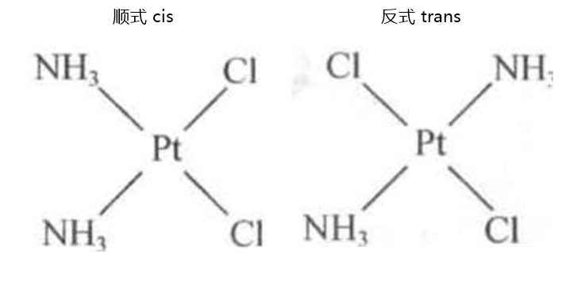 图 14 Pt 配合物的顺式与反式异构体
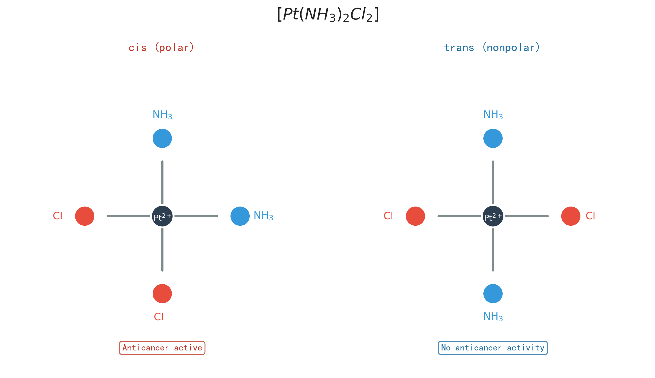 图 16 顺铂 cisplatin 与反铂 transplatin 的关键差异——顺式（极性分子）有抗癌活性，反式（非极性分子）无抗癌活性。顺铂通过与 DNA 鸟嘌呤碱基的 N7 位交联，阻断 DNA 复制
（1）结构异构（构造异构）
类型 | 特征 | 示例
电离异构 | 内外界交换成分，电离出不同离子 | $[CoBr(NH_{3})_{5}]SO_{4}$（SO₄²⁻在外界，加 Ba²⁺ 有沉淀）vs $[CoSO_{4}(NH_{3})_{5}]Br$（Br⁻在外界，加 Ag⁺ 有沉淀）
水合异构 | 水分子在内界和外界的分布不同 | $[Cr(H_{2}O)_{6}]Cl_{3}$（紫色）vs $[CrCl(H_{2}O)_{5}]Cl_{2}⋅H_{2}O$（蓝绿色）——颜色不同！
键合异构 | 两可配体通过不同配位原子连接 | $[Co(NO_{2})(NH_{3})_{5}]Cl_{2}$（硝基，N-配位）vs $[Co(ONO)(NH_{3})_{5}]Cl_{2}$（亚硝酸根，O-配位）
配位异构 | 配正/负离子之间交换配体 | $[Co(NH_{3})_{6}][Cr(CN)_{6}]$ vs $[Cr(NH_{3})_{6}][Co(CN)_{6}]$
（2）几何异构（顺反异构 + fac/mer）
出现在配位数 ≥ 4 的配合物中，最常见于平面正方形和八面体配合物。
平面正方形 $Ma_{2}c_{2}$ 型（如 $[Pt(NH_{3})_{2}Cl_{2}]$）： - 顺式（cis）：相同配体相邻 → 极性分子 → 有抗癌活性（顺铂） - 反式（trans）：相同配体相对 → 非极性分子 → 无抗癌活性
八面体 $Ma_{4}b_{2}$ 型（如 $[Co(NH_{3})_{4}Cl_{2}]^{+}$）： - 顺式（cis/1,2-）：2 个 Cl 相邻，和反式互为几何异构体 - 反式（trans/1,6-）：2 个 Cl 相对
这类 $Ma_{4}b_{2}$ 配合物讨论的是几何异构；无论 cis 还是 trans，通常都不是光学异构体。只有换成双齿配体形成 $cis$-$[M(AA)_{2}X_{2}]$ 时，才常出现手性。
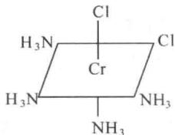 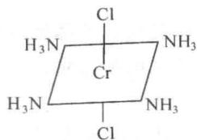 图 17 八面体 Ma₄b₂ 型的顺/反异构——左为顺式（2 个 Cl 相邻），右为反式（2 个 Cl 相对）；二者是几何异构体
八面体 $Ma_{3}b_{3}$ 型（如 $[CoCl_{3}(NH_{3})_{3}]$）： - 面式（fac）：3 个相同配体共占八面体的一个面 - 经式（mer）：3 个相同配体共占八面体的一条经线
fac 和 mer 讨论的也是几何异构。对由两组单齿配体组成的 $Ma_{3}b_{3}$ 来说，fac/mer 本身通常并不产生光学异构。
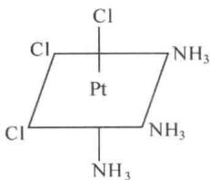 图 18 面式（fac）异构体——3 个 Cl 共占八面体的一个三角面，3 个 NH₃ 占其余三个位置
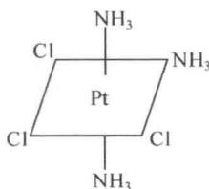 图 19 经式（mer）异构体——3 个 Cl 共占八面体的一条经线，3 个 NH₃ 分布在其余位置
枚举异构体时，先判断几何异构（cis/trans 或 fac/mer），再单独检查是否因双齿配体或整体对称性破缺而出现手性，二者不要混为一谈。
几何异构体数目速查表（竞赛快速枚举用）：
平面正方形 | 异构体数 | 八面体 | 异构体数
MX₄ | 1 | MX₆ | 1
MX₃Y | 1 | MX₅Y | 1
MX₂Y₂ | 2 (cis/trans) | MX₄Y₂ | 2 (cis/trans)
MX₂YZ | 2 | MX₃Y₃ | 2 (fac/mer)
MXYZK | 3 | MX₄YZ | 2
 |  | MX₃Y₂Z | 3
 |  | MX₂Y₂Z₂ | 5
记忆要点：平面正方形中只有 MX₂Y₂ 和 MXYZK 有异构体（分别为 2 和 3）。八面体中 MX₄Y₂ (2)、MX₃Y₃ (2) 和 MX₂Y₂Z₂ (5) 是竞赛高频考点。
（3）光学异构（镜面异构/手性异构）
条件：分子无对称面、无对称中心、无交替轴（S₄）→ 手性分子 → 存在一对对映体。
口诀：「无 σ 无 i 无 S₄ 则 Chiral」
常见手性配合物： - $[M(AA)_{3}]$ 型（AA 为双齿配体）：如 $[Co(en)_{3}]^{3+}$、$[Cr(ox)_{3}]^{3−}$——有 Λ 和 Δ 两种对映体 - $cis−[M(AA)_{2}X_{2}]$ 型：如 $cis−[Co(en)_{2}Cl_{2}]^{+}$ - 四面体 $Mabcd$ 型（四个不同配体）
判断技巧：若配合物存在对称面或对称中心 → 无光学异构。$trans−[M(AA)_{2}X_{2}]$ 有对称面 → 无光学异构；$cis−$ 无对称面 → 有光学异构。
配体异构——容易遗漏的第五类结构异构
结构异构共有五类，其中配体异构容易被忽略：配体本身存在异构体时，即使配位方式相同，配合物也互为异构体。
异构类型 | 典型例子 | 区分方法
电离异构 | $[CoSO_{4}(NH_{3})_{5}]Br$（红色）vs $[CoBr(NH_{3})_{5}]SO_{4}$（紫色） | 加 $AgNO_{3}$（检验游离 $Br^{−}$）或 $BaCl_{2}$（检验游离 $SO_{4}^{2−}$）
水合异构 | $[Cr(H_{2}O)_{6}]Cl_{3}$（紫色）vs $[CrCl(H_{2}O)_{5}]Cl_{2}⋅H_{2}O$（亮绿） | 加热失重法：内界 $H_{2}O$ 在更高温度才失去
配位异构 | $[Co(en)_{3}][Cr(ox)_{3}]$ vs $[Cr(en)_{3}][Co(ox)_{3}]$ | 阴阳离子间配体交换
键合异构 | $[Co(NO_{2})(NH_{3})_{5}]^{2+}$（黄褐，N配位）vs $[Co(ONO)(NH_{3})_{5}]^{2+}$（红褐，O配位） | 红外光谱：$NO_{2}^{−}$ vs $ONO^{−}$ 特征吸收不同
配体异构 | $CoCl_{2}(NH_{2}CH_{2}CH_{2}NHCH_{3})_{2}$ vs $CoCl_{2}(NH_{2}CH_{2}CH_{2}CH_{2}NH_{2})_{2}$ | 配体本身为异构体（一个N-甲基乙二胺，一个丙二胺）
实验区分异构体时，关键是找出“哪部分在内界、哪部分在外界”或“究竟由哪个原子配位”这些可被选择性检测的差异。
螯合效应——为什么多齿配体更稳定？
螯合效应是指多齿配体形成的配合物比相似的单齿配体配合物更稳定的现象，其本质是熵驱动。
经典对比：
$$Ni^{2+}+6NH_{3}⇌[Ni(NH_{3})_{6}]^{2+} K_{稳}={10}^{8.74}$$
$$Ni^{2+}+3en⇌[Ni(en)_{3}]^{2+} K_{稳}={10}^{18.33}$$
两者都提供 6 个 N→Ni 配位键，但 $[Ni(en)_{3}]^{2+}$ 稳定常数高出 10⁹·⁶ 倍！
热力学分析：对于反应 $[Ni(NH_{3})_{6}]^{2+}+3en⇌[Ni(en)_{3}]^{2+}+6NH_{3}$
参数 | 数值 | 物理含义
$ΔH^{⊖}$​ | ≈ −12 kJ/mol | 配位键数不变，焓变很小
$TΔS^{⊖}$​ | ≈ +43 kJ/mol | 3个en → 6个NH₃，粒子数增加，混乱度大增
$ΔG^{⊖}$​ | ≈ −55 kJ/mol | 负值大 → 反应强烈正向
螯合效应的主要来源通常是熵增而不是额外的焓稳定化。像 6 个 NH₃ 被 3 个 en 取代这类过程，会使体系中自由粒子数增加，因此更有利于反应正向进行。
大环效应：大环配体（如 18-冠-6）比相似开链配体更稳定，原因包括：①预组织效应（配位原子已排好，配位时熵损失小）；②空腔匹配（环的大小恰好容纳金属离子）。
配体类型 | 配体 | 与 K⁺ 的 $lgK_{稳}$
开链 | 五甘醇二甲醚 | 2.5
大环 | 18-冠-6 | 6.1
例 5 [异构体判断与枚举]（中等） 题目：画出 $[Co(en)_{2}Cl_{2}]^{+}$ 的所有异构体，并判断哪些有光学活性。
解：反式异构体：2 个 Cl 在对位，有对称面，无光学活性。顺式异构体：2 个 Cl 在邻位，无对称面和对称中心，存在一对对映体。因此总计为 3 种异构体：1 个反式 + 1 对顺式光学异构体。

2.2 价键理论（VB Theory）——从杂化轨道看配合物构型
价键理论用“空轨道杂化 + 配体给电子”来解释配合物的空间构型和部分磁性：中心离子提供空轨道 → 空轨道杂化 → 杂化轨道接受配体孤对电子 → 杂化方式决定空间构型。
要点
- 中心离子有空的价层轨道，配体提供孤对电子
- 中心离子的空轨道先杂化，再接受配体孤对电子形成配位键
- 杂化类型决定配合物的空间构型
杂化类型与空间构型
配位数 | 杂化类型 | 空间构型 | 典型示例
2 | sp | 直线形 | $[Ag(NH_{3})_{2}]^{+}$、$[Cu(NH_{3})_{2}]^{+}$
3 | sp² | 平面三角形 | $[CuCl_{3}]^{2−}$、$[HgI_{3}]^{−}$
4 | sp³ | 正四面体 | $[ZnCl_{4}]^{2−}$、$[Ni(NH_{3})_{4}]^{2+}$
4 | dsp² | 平面正方形 | $[Ni(CN)_{4}]^{2−}$、$[PtCl_{4}]^{2−}$、$[Cu(NH_{3})_{4}]^{2+}$
5 | dsp³ | 三角双锥 | $[Fe(CO)_{5}]$、$[Ni(CN)_{5}]^{3−}$
6 | sp³d² | 正八面体（外轨） | $[FeF_{6}]^{3−}$、$[Ti(H_{2}O)_{6}]^{3+}$
6 | d²sp³ | 正八面体（内轨） | $[Fe(CN)_{6}]^{3−}$、$[Co(NH_{3})_{6}]^{3+}$
配位数相同，不代表构型相同：同样是 4 配位，Ni²⁺ 与 NH₃ 常形成四面体（sp³），与 CN⁻ 常形成平面正方形（dsp²）。差别来自配体场强不同，导致可用杂化轨道不同。
内轨型 vs 外轨型配合物
特征 | 外轨型 | 内轨型
杂化方式 | 外层轨道（ns, np, nd）如 sp³d² | 内层 (n-1)d + ns + np，如 d²sp³
d 电子排布 | 不变，单电子数不变 | 重排（电子归并），单电子数减少
磁性 | 不变（顺磁/高自旋） | 可能变为反磁/低自旋
键的性质 | 离子性较强，共价性较弱 | 共价性较强
稳定性 | 稳定性较差 | 稳定性较好
形成条件 | 弱场配体（F⁻、H₂O） | 强场配体（CN⁻、CO）
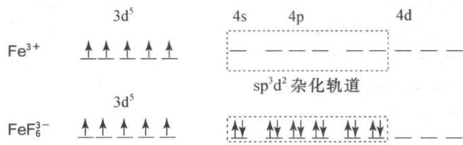 图 3 外轨型 [FeF₆]³⁻ 的价键理论图解——Fe³⁺ 的 3d⁵ 电子不重排，使用外层 sp³d² 杂化轨道接受 F⁻ 的孤对电子
对比理解：外轨型配合物中，中心离子的 d 电子保持自由离子的排布不变，使用外层 nd 轨道参与杂化；内轨型配合物中，d 电子被迫重排归并，空出内层 (n-1)d 轨道参与杂化——这导致磁性变化（未成对电子数减少）。判断内/外轨型的实验依据是磁矩测定。
“内轨型/外轨型”和“高自旋/低自旋”常常同时出现，但并不是同一个概念。前者来自价键理论，关注哪些轨道拿来杂化；后者来自晶体场理论，关注的是 $Δ$ 与 $P$ 的竞争。多数常见体系里二者会对应，但讨论层次并不相同。
这三件事一定分开记：
概念 | 它在回答什么 | 第一轮最先怎么判断
构型 | 配体在空间里怎么排 | 先看配位数，再对照常见母型（四面体 / 平面正方形 / 八面体）
内轨/外轨型 | 杂化用了哪一层轨道 | 放在价键理论里，常结合磁矩或未成对电子数判断
高/低自旋 | d 电子是先单占还是先配对 | 放在晶体场里比较 $Δ$ 和 $P$，第一轮重点盯八面体 d⁴-d⁷
判断方法：通过磁矩测定 → 计算单电子数 n → 判断是否发生 d 电子重排。
磁矩公式：
$$μ=\sqrt{n(n+2)} (\text{B.M.})$$
其中 n 为未成对电子数。$μ=0$ → 反磁性；$μ>0$ → 顺磁性。
例：$[CoF_{6}]^{3−}$ 磁矩 5.26 B.M.（实验值，偏高于纯自旋值 4.90，因轨道贡献）→ n ≈ 4 → d 电子未重排 → sp³d² 外轨型。
$[Co(CN)_{6}]^{3−}$ 磁矩 0 → n = 0 → d 电子归并 → d²sp³ 内轨型。
[Ni(CN)₄]²⁻ 与 [NiCl₄]²⁻ 的差别说明：同一个金属离子在不同配体场中，电子排布、杂化方式和空间构型都可能改变。Ni²⁺ 为 d⁸ 时，强场的 CN⁻ 能促使电子重排并形成 dsp² 杂化，因此得到平面正方形；弱场的 Cl⁻ 不能做到这一点，更常见的是 sp³ 四面体。
价键理论的局限性
VBT 是一个解释工具，而非预测工具。它无法定量预测： - 配合物的颜色（d-d 跃迁能量） - 光谱化学序列的来源（为什么 CO 是强场？） - 分裂能 Δ 的具体数值
这些问题需要晶体场理论（CFT）来解决。
例 2 [内/外轨型+磁性判断]（基础） 题目：实验测得 $[CoF_{6}]^{3−}$ 的磁矩为 5.26 B.M.，$[Co(CN)_{6}]^{3−}$ 的磁矩为 0 B.M.。用价键理论推测两者的杂化类型、空间构型和内/外轨类型。
解：$[CoF_{6}]^{3−}$：$μ=5.26$ B.M. → $n≈4$，d 电子未重排 → sp³d² 杂化、正八面体、外轨型。$[Co(CN)_{6}]^{3−}$：$μ=0$ → $n=0$，d 电子归并 → d²sp³ 杂化、正八面体、内轨型。

2.3 晶体场理论（CFT）——为什么配合物有颜色和磁性？
价键理论主要回答“配合物是什么形状”；晶体场理论进一步解释：为什么配合物有颜色，为什么有的顺磁、有的反磁，以及为什么更换配体会改变自旋状态。
[Fe(CN)₆]⁴⁻ 与 [FeF₆]⁴⁻ 都以 Fe²⁺ 为中心，但磁性完全不同，这正是晶体场理论要解释的典型问题。Fe²⁺ 为 d⁶ 时，若配体场分裂能足够大，电子会优先在低能级成对，得到低自旋抗磁体系；若分裂能较小，则保持较多未成对电子，成为高自旋顺磁体系。
先用一句人话理解晶体场
配体靠近中心离子时，并不是 5 个 d 轨道“平均受影响”。正对配体方向的 d 轨道排斥更强，夹在配体方向之间的 d 轨道排斥更弱，于是原本等能的 d 轨道分成高低两组。
最短逻辑链：配体靠近 → d 轨道分裂 → 电子重排 → 未成对电子数改变 → 磁性改变；分裂能刚好落在可见光范围 → 会吸收部分可见光 → 显色。
第一轮问题 | 最先看什么 | 立刻联想到什么
为什么八面体场里有 $e_{g}$ 和 $t_{2g}$？ | 哪些轨道正对配体方向 | 正对的升得更多，夹在中间的升得更少
为什么有高自旋/低自旋？ | $Δ$ 和成对能 $P$ 谁更“贵” | $Δ<P$ 倾向先单占，高自旋；$Δ>P$ 倾向先成对，低自旋
为什么会有颜色？ | 是否存在 d-d 跃迁 | 吸收某段光，看到补色
为什么有顺磁/反磁？ | 还有没有未成对电子 | 有未成对电子就顺磁，全配对就反磁
第一轮判断磁性的最短路径
- 先由总电荷算中心离子氧化态，得到 d^{n}。
- 再由配位数先定大构型：6 配位先按八面体想，4 配位先比较四面体/平面正方形。
- 若是八面体且 d⁴-d⁷，再结合配体场强判断高/低自旋；若是四面体，第一轮通常先按高自旋处理。
- 最后只做一件事：数未成对电子个数，磁性就出来了。
第一轮提醒：很多题真正难的不是 CFSE 计算，而是前两步就把氧化态、d^{n} 或构型判错。前面错了，后面越算越远。
基本要点
三个基本量： - 分裂能 $Δ$（crystal field splitting energy）：d 轨道在配体场中分裂后，高能组与低能组之间的能量差。单位常用 $cm^{−1}$、$kJ/mol$ 或 $eV$。分裂能大小取决于配体种类和配位几何。 - $Dq$ 单位：晶体场理论中的能量单位，$Δ_{o}=10 Dq$（八面体场）。$Dq$ 不是独立单位，而是将分裂能分为 10 份的便利标记——$e_{g}$ 升高 $6 Dq$，$t_{2g}$ 降低 $4 Dq$，重心守恒。 - 成对能 $P$（pairing energy）：两个电子被迫占据同一轨道时，因库仑排斥和交换能损失而升高的能量。当 $Δ>P$ 时，电子优先成对（低自旋）；当 $Δ<P$ 时，电子优先分占不同轨道（高自旋）。
- 配体视为点电荷（或点偶极），与中心离子间为静电作用
- 中心离子的 d 轨道受配体负电场排斥作用 → 能级分裂
- d 电子重排 → 体系能量变化 → 晶体场稳定化能（CFSE）
八面体场中的 d 轨道分裂
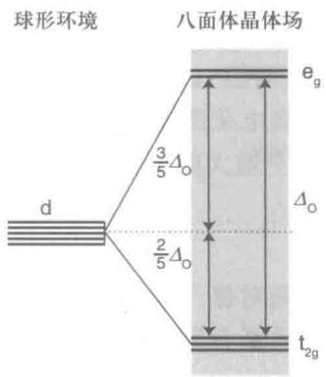 图 4 八面体晶体场中的 d 轨道分裂示意
在正八面体场中，6 个配体沿 ±x、±y、±z 方向接近中心离子。五个简并的 d 轨道分裂为两组：
轨道组 | 轨道 | 与配体方向 | 能量变化
$e_{g}$（dγ） | $d_{x^{2}−y^{2}},d_{z^{2}}$​ | 指向配体 → 排斥大 | $+6 Dq$（升高）
$t_{2g}$（dε） | $d_{xy},d_{yz},d_{xz}$​ | 指向配体之间 → 排斥小 | $−4 Dq$（降低）
分裂能 $Δ_{o}=E(e_{g})−E(t_{2g})=10 Dq$
能量守恒验证：$2×(+6)+3×(−4)=0$ ✓（重心不变原理）
在八面体场中，沿坐标轴方向伸展的 $e_{g}$ 轨道与配体正面相对，排斥更强，因此能量升高；夹在轴间方向的 $t_{2g}$ 轨道与配体直接相对较少，能量相对降低。
其他配位场中的分裂
配位场 | 分裂能 | 轨道能级顺序（从高到低） | 图示
八面体（Oh） | $Δ_{o}=10 Dq$​ | $d_{x^{2}−y^{2}}=d_{z^{2}}>d_{xy}=d_{xz}=d_{yz}$​ | $e_{g}↑6 Dq$，$t_{2g}↓4 Dq$
四面体（Td） | $Δ_{t}=\frac{4}{9}Δ_{o}≈4.45 Dq$​ | $d_{xy}=d_{xz}=d_{yz}>d_{x^{2}−y^{2}}=d_{z^{2}}$​ | $t_{2}↑$，$e↓$（与 Oh 相反）
平面正方形（D₄h） | $Δ_{s}≈17.42 Dq$​ | $d_{x^{2}−y^{2}}>d_{xy}>d_{z^{2}}>d_{xz}=d_{yz}$​ | $d_{x^{2}−y^{2}}$ 最高，$d_{xz}=d_{yz}$ 最低
易错点：四面体场的轨道符号是 e 和 t₂（不是 $e_g$ 和 $t_{2g}$）——因为四面体场没有对称中心（g 表示中心对称）。四面体场的分裂能约为八面体场的 4/9，这是因为：① 配位数少（4 vs 6）；② 配体与 d 轨道的重叠程度小。
Oh / Td / D₄h 速查表
配位场 | 配位数 | 分裂模式 | 分裂能关系 | 常见电子学结论
八面体 Oh | 6 | $t_{2g}↓$，$e_{g}↑$ | $Δ_{o}$​ | 3d 的 $d^{4}∼d^{7}$ 需要比较 $Δ_{o}$ 与 $P$
四面体 Td | 4 | $e↓$，$t_{2}↑$ | $Δ_{t}=\frac{4}{9}Δ_{o}$​ | 分裂小，绝大多数为高自旋
平面正方形 D₄h | 4 | $d_{x^{2}−y^{2}}>d_{xy}>d_{z^{2}}>d_{xz}=d_{yz}$​ | $Δ_{sp}>Δ_{o}$​ | 常见于 d⁸ 强场配合物，常表现为低自旋
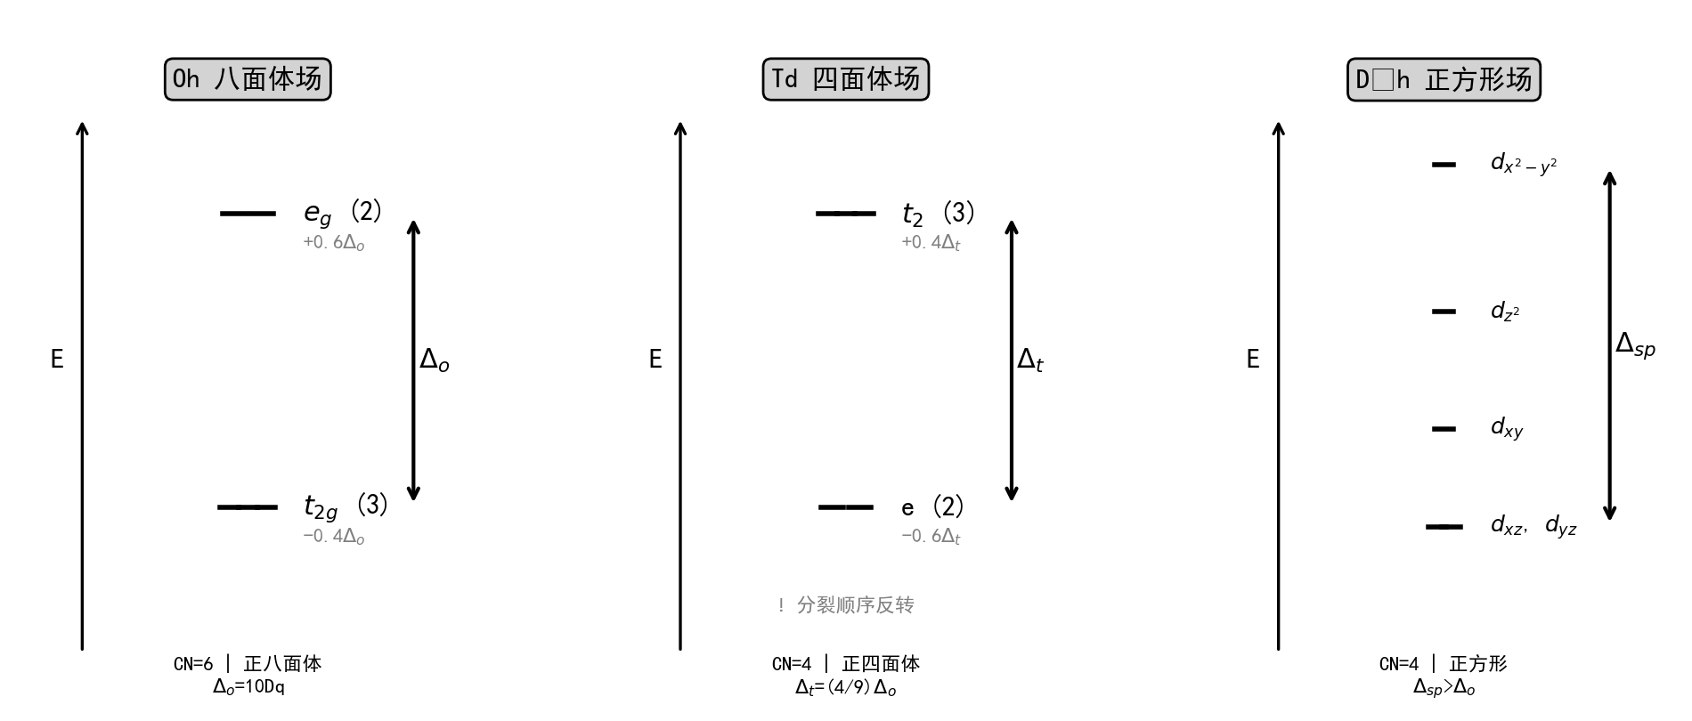 图 5 三种配位场的 d 轨道分裂对比——Oh（八面体）：t₂g↓ eg↑；Td（四面体）：分裂顺序相反且 Δ_{t} ≈ 4/9Δ_{o}；D₄h（平面正方形）：四个能级，Δ_{sp} 最大
竞赛技巧：推导任意配位场 d 轨道分裂的三步法
遇到不常见配位几何（三角双锥、四方锥等）时，不必死记能级图，只需三步： 1. 建立坐标系：把配体放在坐标轴上或附近 2. 逐个判断：每个 d 轨道的电子云指向是否与配体靠近？靠近→排斥大→能量高；远离→能量低 3. 排序：按排斥强度从大到小排列，即得分裂模式
示例——四方锥 (C₄v)：配体在 ±x、±y 和 +z 方向。$d_{x^{2}−y^{2}}$（指向四个赤道配体）排斥最大→最高；$d_{z^{2}}$（指向一个轴向配体）次之；$d_{xy}$（赤道面内但指向配体之间）中等；$d_{xz},d_{yz}$（远离所有配体）最低。顺序：$d_{x^{2}−y^{2}}>d_{z^{2}}>d_{xy}>d_{xz}=d_{yz}$。
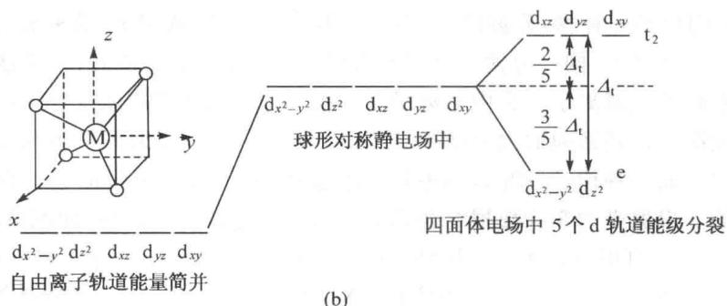 图 6 四面体场中的 d 轨道分裂示意
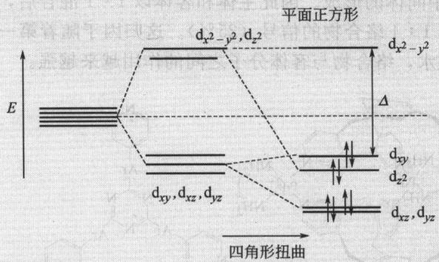 图 7 平面正方形场形成过程中的能级变化示意
高自旋 vs 低自旋
对于 $d^{4}∼d^{7}$ 构型，电子排布有两种可能：
- 高自旋：$Δ<P$（弱场配体）→ 电子优先分占各轨道（洪特规则）
- 低自旋：$Δ>P$（强场配体）→ 电子优先填满低能级（配对）
d¹-d³ 和 d⁸-d¹⁰ 一般不专门讨论高低自旋，因为它们几乎没有“先配对还是先上高能级”的选择空间。真正需要比较 $Δ$ 和 $P$ 的，是八面体场下的 d⁴-d⁷ 体系。
光谱化学序列（配体场强由弱到强）：
$$I^{−}<Br^{−}<S^{2−}<SCN^{−}<Cl^{−}<OH^{−}<C_{2}O_{4}^{2−}<H_{2}O<NH_{3}<en<NO_{2}^{−}<CN^{−}<CO$$
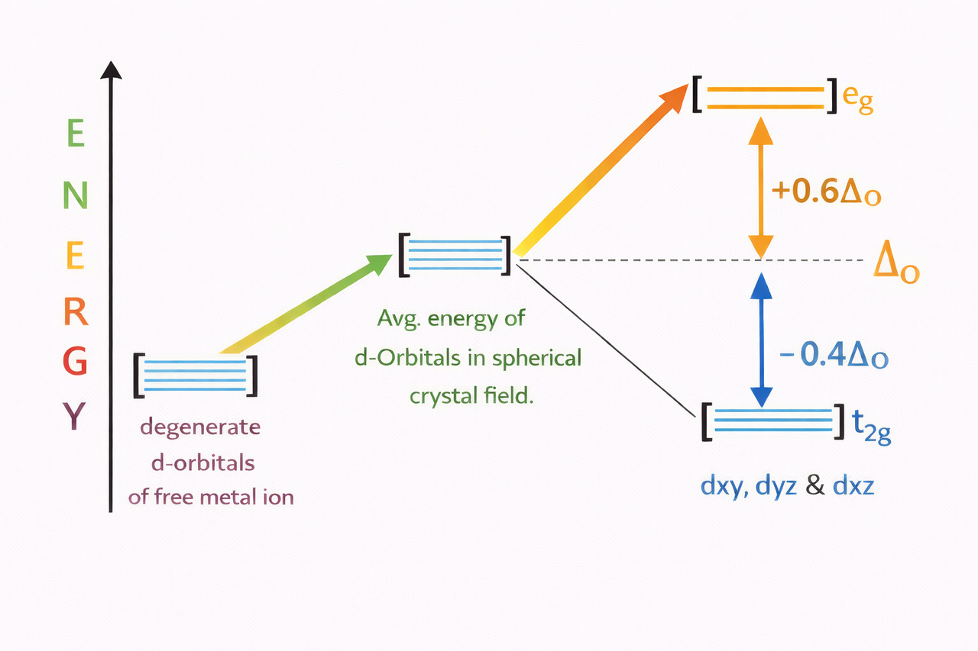 图 8 光谱化学序列——配体场强从左到右递增，π给体（I⁻、Br⁻）在左端弱场区，π受体（CN⁻、CO）在右端强场区
CO 虽是中性配体，却往往比 I⁻ 这类阴离子配体场更强，说明配体场强不能只靠静电大小判断。CO 除了 σ 给电子外，还能接受金属 d 电子的 π 反馈，从而显著增强金属-配体相互作用并增大 $Δ$；I⁻ 则更像 π 给体，会削弱分裂能。 > > 配体三分类： > - σ 给体（NH₃, en）：只给 σ 电子 → Δ 中等 > - π 给体（I⁻, Br⁻, Cl⁻, F⁻）：有孤对 π 电子→推高 t₂g→Δ 减小→弱场 > - π 受体（CO, CN⁻, PPh₃）：有空 π* 轨道→拉低 t₂g→Δ 增大→强场
概念：反馈π键（π back-bonding / π back-donation）：中心金属的填充 d 轨道与配体的空 π* 反键轨道之间的侧向重叠。金属将电子”反馈”给配体，形成 M→L 的 π 方向电子流。这与 L→M 的 σ 给予构成协同效应——σ 给予增加金属电子密度，π 反馈将其回馈给配体，两者相互增强。反馈π键是 CO、CN⁻ 等成为强场配体的根本原因。
判断配体场强时，先抓两端最有效：I⁻ 等卤离子多为弱场配体，CO、CN⁻ 多为强场配体，NH₃ 与 en 位于中间偏强场一侧。
配体类型 | 典型配体 | 对 Δ 的影响 | 常见结果
π 给体 / 弱场 | I⁻, Br⁻, Cl⁻, F⁻ | 推高 $t_{2g}$，减小 Δ | 常形成高自旋（外轨型）
σ 给体 / 中等场 | OH⁻, H₂O, NH₃, en | Δ 中等 | 依金属离子而定
π 受体 / 强场 | NO₂⁻, CN⁻, CO | 拉低 $t_{2g}$，增大 Δ | 常形成低自旋（内轨型）
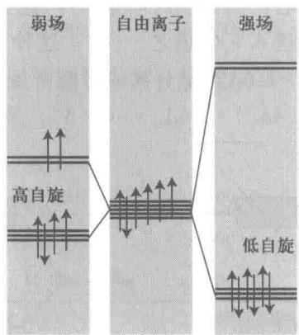 图 9 d⁶ 配合物在弱场与强场中的电子排布对比
晶体场稳定化能（CFSE）
CFSE 是 d 电子在配体场中排布后，相对于未分裂时的球形场，体系能量降低的值（越负越稳定）。
$$CFSE_{Oh}=n_{t_{2g}}×(−4 Dq)+n_{e_{g}}×(+6 Dq)$$
其中 $n_{t_{2g}}$ 为 $t_{2g}$ 轨道上的电子数，$n_{e_{g}}$ 为 $e_{g}$ 轨道上的电子数。
考虑成对能修正（低自旋时需要额外克服配对能）：
$$CFSE_{Oh}=[n_{t_{2g}}×(−4 Dq)+n_{e_{g}}×(+6 Dq)]−mP$$
其中 m 为成对数增加值（相对于自由离子），P 为成对能。
CFSE 越负通常意味着晶体场稳定化越明显，但它不是判断配合物稳定性的唯一因素。即使 d⁵ 高自旋体系的 CFSE 为 0，配合物仍可能因溶剂化、螯合效应、熵效应等原因而稳定存在。
CFSE 计算四步：
- 先定中心离子的 $d^{n}$ 构型与几何构型。
- 写出对应配位场的能级顺序。
- 按高/低自旋规则填电子。
- 代入 CFSE 公式，若出现额外成对，再扣除 $mP$。
d¹-d¹⁰ CFSE 计算表（八面体场）
d^{n} | 高自旋排布 | HS-CFSE (Dq) | 低自旋排布 | LS-CFSE (Dq) | 说明
d⁰ | — | 0 | — | 0 | 无 d 电子
d¹ | $t_{2g}^{1}$​ | -4 | — | — | 仅一种
d² | $t_{2g}^{2}$​ | -8 | — | — | 仅一种
d³ | $t_{2g}^{3}$​ | -12 | — | — | 仅一种
d⁴ | $t_{2g}^{3}e_{g}^{1}$​ | -6 | $t_{2g}^{4}$​ | -16 + P | 高低自旋分水岭
d⁵ | $t_{2g}^{3}e_{g}^{2}$​ | 0 | $t_{2g}^{5}$​ | -20 + 2P | HS-CFSE=0 的特殊情况
d⁶ | $t_{2g}^{4}e_{g}^{2}$​ | -4 | $t_{2g}^{6}$​ | -24 + 2P | LS 稳定化能最大
d⁷ | $t_{2g}^{5}e_{g}^{2}$​ | -8 | $t_{2g}^{6}e_{g}^{1}$​ | -18 + P | 最后的分水岭
d⁸ | $t_{2g}^{6}e_{g}^{2}$​ | -12 | — | — | 仅一种
d⁹ | $t_{2g}^{6}e_{g}^{3}$​ | -6 | — | — | 仅一种（有 JT 畸变）
d¹⁰ | $t_{2g}^{6}e_{g}^{4}$​ | 0 | — | — | 全满
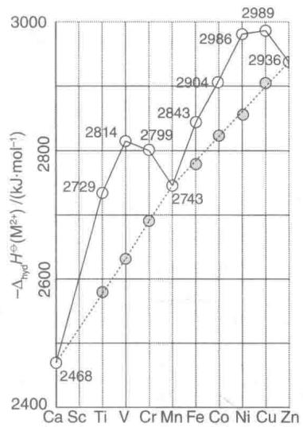 图 10 M²⁺ 水合焓的双峰曲线——实线为实验值，虚线为无 CFSE 时的平滑基线。d⁰(Ca)、d⁵(Mn²⁺高自旋)、d¹⁰(Zn) 三点落在基线上（CFSE=0），其余偏离即为 CFSE 贡献
双峰曲线的物理含义：M²⁺ 水合焓（ΔH⊖hydr）随 d 电子数的变化不是单调的，而是呈现两个”驼峰”。这是因为： - d⁰（Ca²⁺）、d⁵高自旋（Mn²⁺）、d¹⁰（Zn²⁺）：CFSE = 0，这三点恰好落在平滑基线上 - d³（Cr²⁺）、d⁸（Ni²⁺）：CFSE 贡献最大，实验值偏离基线最多 - d⁴-d⁷：根据高/低自旋不同，CFSE 贡献不同，所以曲线在这段出现”折点”
基线本身的倾斜反映了离子半径递减导致的水合能增大趋势，而偏离基线的部分就是 CFSE 的直接实验证据。
从表中可直接读出： - d⁶ 低自旋的 CFSE = -24 Dq——这是所有 d^{n} 中绝对值最大的，解释了为什么 Co³⁺（d⁶）的配合物特别稳定 - d⁵ 高自旋 CFSE = 0——高自旋和低自旋唯一相同的组态（$t_{2g}^{3}$ 的 -12 刚好被 $e_{g}^{2}$ 的 +12 抵消） - d⁴-d⁷ 是唯一有高低自旋选择的区间——记住这个范围！ - 四面体场中，因分裂能小（$Δ_{t}≈4/9Δ_{o}$），通常只有高自旋
四面体场 CFSE 简表（仅高自旋）
四面体场能级顺序与八面体相反（$e$ 在下，t₂ 在上），且 $Δ_{t}$ 远小于 $Δ_{o}$，因此四面体配合物几乎都是高自旋。CFSE 计算：$e$ 降低 $−6Dq$，t₂ 升高 $+4Dq$（注意与八面体相反）。
d^{n} | 排布 | CFSE (Dq) | 说明
d⁰ | $e^{0}t_{2}^{0}$​ | 0
d¹ | e¹ | -6
d² | e² | -12
d³ | $e^{2}t_{2}^{1}$​ | -8 | 开始填 t₂（不利）
d⁴ | $e^{2}t_{2}^{2}$​ | -4
d⁵ | $e^{2}t_{2}^{3}$​ | 0 | 与八面体 HS 同理，完全抵消
d⁶ | $e^{3}t_{2}^{3}$​ | -6
d⁷ | $e^{4}t_{2}^{3}$​ | -12
d⁸ | $e^{4}t_{2}^{4}$​ | -8
d⁹ | $e^{4}t_{2}^{5}$​ | -4 | 有 JT 畸变
d¹⁰ | $e^{4}t_{2}^{6}$​ | 0 | 全满
对比要点：四面体场的 CFSE 绝对值远小于八面体场（$Δ_{t}≈4/9Δ_{o}$），因此四面体配合物的额外稳定化贡献有限，这也是四面体配合物较少的重要原因之一。
CFSE 的应用
① 稳定性比较：同构型配合物中，CFSE 越负 → 配合物越稳定。
② 解释 Jahn-Teller 效应：基态简并的八面体配合物通过几何畸变消除简并，进一步降低能量。
d 构型 | 典型离子 | 畸变类型 | 原因
d⁹ | Cu²⁺ | 强拉长 | $e_{g}$ 上3电子（1空穴），畸变消除简并
d⁴ 高自旋 | Cr²⁺, Mn³⁺ | 强拉长 | $e_{g}$ 上1电子，畸变使该电子能量降低
d⁷ 低自旋 | Co²⁺(强场) | 强拉长 | $t_{2g}$ 上6电子 + $e_{g}$ 上1电子，同 d⁴HS
Jahn-Teller 定理：非线性分子在简并电子态时必定发生几何畸变以消除简并。弱 Jahn-Teller 效应（如 d¹, d², d⁶HS）：$t_{2g}$ 简并消除，畸变小；强 Jahn-Teller 效应（如 d⁴HS, d⁷LS, d⁹）：$e_{g}$ 简并消除，畸变大。
Cu²⁺ 配合物为什么几乎总是拉长的八面体？——d⁹ 的 $e_{g}$ 轨道上有 3 个电子（$e_{g}^{3}$），相当于 1 个空穴。拉长 z 轴配体后，d_z² 能量降低，空穴留在 d_{x}²_{-γ}² 上 → 额外稳定化能。
③ 解释配合物的颜色：d-d 跃迁——电子从 $t_{2g}$ 激发到 $e_{g}$，吸收特定波长的可见光。吸收波长 λ 与 Δ 的关系：
$$Δ_{o}=hν=\frac{hc}{λ}$$
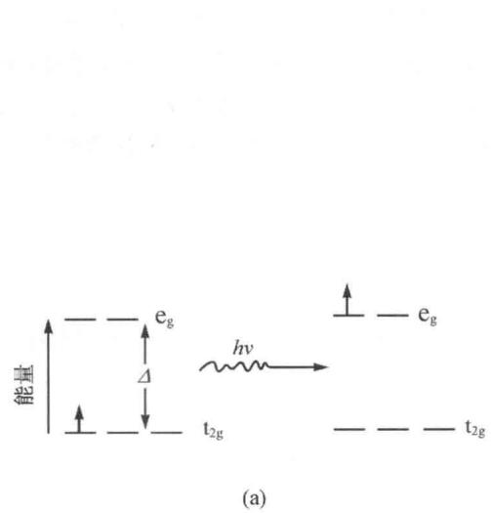 图 11 d-d 跃迁示意
例：$[Ti(H_{2}O)_{6}]^{3+}$ 在约 490 nm 处有一吸收峰（对应 $t_{2g}→e_{g}$ 跃迁），$Δ_{o}=hc/λ≈239 kJ/mol$，配合物呈紫红色（吸收绿光→呈现补色）。
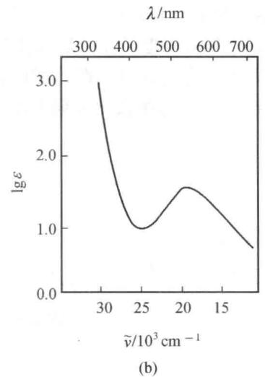 图 12 [Ti(H₂O)₆]³⁺ 的 d-d 跃迁吸收光谱 — d¹ 体系在约 490 nm 处有一个吸收峰，配合物呈紫红色
练一练：已知 [Ti(H₂O)₆]³⁺ 的 $λ_{max}=490 nm$。 (1) 计算 $Δ_{o}$（单位 kJ/mol） (2) 预测配合物的颜色
参考答案： (1) $Δ_{o}=N_{A}×hc/λ=6.02×{10}^{23}×6.626×{10}^{−34}×3.0×{10}^{8}/(490×{10}^{−9})≈239 kJ/mol$ (2) 吸收绿光（~490 nm），呈现紫红色（补色）
例 4 [CFSE 计算 + 高/低自旋判断]（中等） 题目：比较 $[Fe(H_{2}O)_{6}]^{2+}$ 和 $[Fe(CN)_{6}]^{4−}$ 的 CFSE 和自旋状态。已知 Fe²⁺ 的 P = 179.4 kJ/mol，$Δ_{o}(H_{2}O)=124.4 kJ/mol$，$Δ_{o}(CN^{−})=394.7 kJ/mol$。
解：$[Fe(H_{2}O)_{6}]^{2+}$：$Δ=124.4<P=179.4$，为高自旋，排布 $t_{2g}^{4}e_{g}^{2}$，$CFSE=4(−4 Dq)+2(+6 Dq)=−4 Dq$。$[Fe(CN)_{6}]^{4−}$：$Δ=394.7>P=179.4$，为低自旋，排布 $t_{2g}^{6}e_{g}^{0}$，$CFSE=6(−4 Dq)=−24 Dq$。
例题补充 高/低自旋判断与电子排布 分别写出 $[Cr(H_{2}O)_{6}]^{3+}$ 和 $[Co(NH_{3})_{6}]^{3+}$ 在八面体场中的 d 电子排布，判断高/低自旋，并计算 CFSE。
解： Cr³⁺ 为 d³：无论强场弱场，排布均为 $t_{2g}^{3}e_{g}^{0}$，CFSE = 3×(-4Dq) = -12Dq Co³⁺ 为 d⁶：NH₃ 为强场配体，$Δ_{o}>P$，低自旋排布 $t_{2g}^{6}e_{g}^{0}$，CFSE = 6×(-4Dq) = -24Dq
吸收波长与观察颜色对照表（d-d 跃迁选色速查）：
吸收波长 (nm) | 吸收颜色 | 观察颜色（补色）
400–435 | 紫色 | 黄绿色
435–480 | 蓝色 | 黄色
480–500 | 蓝绿色 | 橙色→红色
500–560 | 绿色 | 红紫色
560–605 | 黄绿色→橙色 | 紫色→蓝绿色
605–750 | 红色 | 蓝绿色
用法：已知 $Δ_{o}$ → $λ=hc/Δ_{o}$ → 查表得吸收色 → 写出观察色。例如 $Δ_{o}=20400 {cm}^{−1}$ 对应 $λ≈490 nm$（蓝绿色）→ 观察色为橙红色。
注意：以上为理想补色关系。实际观察颜色还受浓度、光程、谱带宽度影响——高浓度或厚样品可能偏移。
HSAB 理论（软硬酸碱）
Pearson 提出的 HSAB 原理：硬酸倾向于与硬碱结合，软酸倾向于与软碱结合（“硬亲硬，软亲软”）。
分类 | 硬（Hard） | 软（Soft）
酸（中心离子） | H⁺, Li⁺, Na⁺, K⁺, Mg²⁺, Ca²⁺, Al³⁺, Cr³⁺, Fe³⁺, Ti⁴⁺ | Cu⁺, Ag⁺, Au⁺, Hg²⁺, Pd²⁺, Pt²⁺, Tl⁺
碱（配体） | H₂O, OH⁻, F⁻, Cl⁻, NH₃, ROH, R₂O | I⁻, RS⁻, R₂S, CO, CN⁻, PPh₃, C₂H₄
应用实例： - Hg²⁺（软酸）优先与 CN⁻（软碱）结合形成 Hg(CN)₄²⁻，而非与 F⁻（硬碱）结合 - Fe³⁺（硬酸）的水合配合物 [Fe(H₂O)₆]³⁺ 比硫氰配合物更稳定（但在分析化学中用 SCN⁻ 检测 Fe³⁺是因为生成血红色 [Fe(SCN)]²⁺ 的颜色变化极其灵敏）
电荷转移（CT）跃迁——配合物深色的另一来源
配合物的颜色不仅来自 d-d 跃迁，还有一类更强的吸收——电荷转移（Charge Transfer, CT）跃迁。
d-d 跃迁发生在金属 d 轨道之间，而 CT 跃迁则是电子在金属与配体之间转移。由于 CT 跃迁通常在对称性和跃迁偶极矩上更有利，它的吸收强度往往比 d-d 跃迁大得多。
CT 跃迁 vs d-d 跃迁对比：
性质 | d-d 跃迁 | CT 跃迁
本质 | 电子在金属 d 轨道间跃迁 | 电子在金属↔配体之间转移
对称性 | Laporte 禁阻（g→g） | 对称性允许
吸收强度 | 弱（ε ~ 1-100） | 强（ε ~ 10³-10⁵）
吸收带 | 窄带 | 宽带
Laporte 禁阻是理解颜色强弱的关键：在具有对称中心的配合物中，g→g 与 u→u 跃迁在理想情形下不允许。八面体配合物中的 d-d 跃迁正属于 g→g，因此吸收弱；CT 跃迁通常对应 g→u 或 u→g，更容易发生，所以颜色往往更深。
CT 跃迁的三种类型：
类型 | 电子转移方向 | 典型例子
MLCT（金属→配体） | 金属 d → 配体 π* | $[Ru(bpy)_{3}]^{2+}$（橙红色）
LMCT（配体→金属） | 配体 → 金属 d | $MnO_{4}^{−}$（紫色）、$CrO_{4}^{2−}$（黄色）
MMCT（金属→金属） | 低价金属 → 高价金属 | 普鲁士蓝（深蓝色）
许多颜色很深的离子并不是靠 d-d 跃迁显色，而是靠 CT 跃迁。例如 $MnO_{4}^{−}$ 中 Mn(VII) 没有 d 电子，紫色就只能来自 O→Mn 的 LMCT 跃迁。
实例：普鲁士蓝的颜色来源（第39届初赛考点）
普鲁士蓝 $KFe^{III}[Fe^{II}(CN)_{6}]$ 的深蓝色来自金属-金属电荷转移（MMCT）：
$$Fe^{II}\overset{CN^{−}}{→}Fe^{III}$$
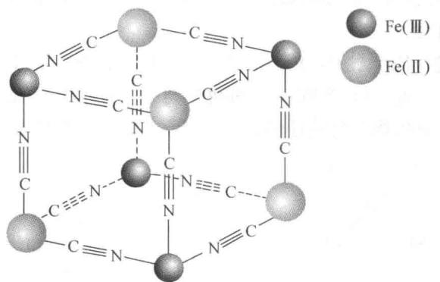 图 13 普鲁士蓝的晶体结构示意
- $Fe^{II}$（$t_{2g}^{6}$）：电子给体
- $Fe^{III}$（$t_{2g}^{3}$）：电子受体
- $CN^{−}$ 的共轭 π 系统提供高效 CT 通道
- 红光区（~700 nm）强吸收 → 透射蓝光 → 深蓝色
如果中心离子是 d⁰ 或 d¹⁰ 构型，那么颜色通常不能来自 d-d 跃迁，而更应优先考虑 CT 跃迁。

2.4 配合反应（配体取代）
配合物在溶液中并非”一成不变”——配体可以被其他配体取代，这种反应称为配体取代反应（Ligand Substitution）：
$$[ML_{n}]+L^{′}→[ML_{n−1}L^{′}]+L$$
按反应速率分类：
类型 | 特征 | 典型中心离子 | 反应时间尺度
惰性配合物 | 取代反应速率极慢 | Cr³⁺、Co³⁺、Pt²⁺ | 分钟~小时
活性配合物 | 取代反应速率快 | Cu²⁺、Zn²⁺、Ni²⁺ | 微秒~秒
判断依据：水合离子的水交换速率。Cr³⁺的水交换半衰期约 10⁵ 秒（极惰性），而 Cu²⁺的水交换半衰期约 10⁻⁹ 秒（极活性）。惰性/活性与热力学稳定性无直接关系——一个配合物可以热力学上很稳定（$K_{f}$ 大），但动力学上很活泼（取代快）。
影响取代速率的因素： 1. 中心离子 d 电子构型：d³ 和低自旋 d⁶ 构型特别惰性（CFSE 损失大） 2. 配体场强：强场配体取代通常较慢 3. 空间位阻：大配体阻碍进攻配体接近
反位效应与合成选择
反位效应本质上是动力学效应：某些配体会使其对位配体更容易被取代，因此它直接影响配合物的合成路径和产物选择。
定义：在平面正方形或八面体配合物中，某些配体能加速其对位配体的取代速率。注意：这是动力学效应（影响反应速率），不是热力学效应（不影响平衡常数）。
需要区分两个概念： - 反位效应（trans effect）是动力学概念，指某配体会加快其对位配体的取代速率。 - 反位影响（trans influence）是基态键强度概念，指某配体会削弱其对位 M-L 键。 二者有关联，但并不等价；竞赛题里通常优先考查前者。
反位效应序列（从弱到强）：
$$F^{−}, H_{2}O, OH^{−}<NH_{3}<py<Cl^{−}<Br^{−}<I^{−}, SCN^{−}, NO_{2}^{−}<PR_{3}, SR_{2}, CH_{3}^{−}<H^{−}, NO, CO, CN^{−}, C_{2}H_{4}$$
两条规律： - 强π 受体配体（CO、CN⁻、C₂H₄）反位效应强——能从金属 d 轨道接受电子进入 π*，削弱对位 M-L 键 - 体积特别小的配体（H⁻）反位效应也强——在过渡态中便于靠近金属
强 π 受体配体会削弱其对位 M-L 键，因此常表现出更强的反位效应。
经典应用：顺铂的合成逻辑
这是反位效应最经典的竞赛考点。问题是：如何合成顺铂 $cis\text{-}[PtCl_{2}(NH_{3})_{2}]$？
路线一（正确）：从 $PtCl_{4}^{2−}$ 出发
$$[PtCl_{4}]^{2−}\overset{NH_{3}}{→}[PtCl_{3}(NH_{3})]^{−}\overset{NH_{3}}{→}cis\text{-}[PtCl_{2}(NH_{3})_{2}]$$
推理链： 1. $Cl^{−}$ 的反位效应 $≫NH_{3}$ 2. 第 1 个 $NH_{3}$ 取代任意 $Cl^{−}$ → 其对位 $Cl^{−}$ 被活化（反位效应强的 $Cl^{−}$ 使对位更容易离去） 3. 第 2 个 $NH_{3}$ 选择性取代这个被活化的 $Cl^{−}$ → 得到顺式产物
路线二（错误）：从 $Pt(NH_{3})_{4}^{2+}$ 出发
$$[Pt(NH_{3})_{4}]^{2+}\overset{Cl^{−}}{→}[PtCl(NH_{3})_{3}]^{+}\overset{Cl^{−}}{→}trans\text{-}[PtCl_{2}(NH_{3})_{2}]$$
$NH_{3}$ 反位效应弱 → 不会活化对位 → 第 2 个 $Cl^{−}$ 随机取代 → 主要得到反式产物。
2.4.1 配合反应与酸碱、沉淀、氧化还原的联动
第一轮里，配合反应很少“单独考”。更常见的是它和酸碱平衡、沉淀溶解平衡、氧化还原平衡缠在一起出现。核心思想只有一句：络合会改变溶液中“自由粒子”的浓度，因此会牵动其他平衡一起移动。
联动对象 | 典型机制 | 高频例子 | 做题结论
酸碱反应 | H⁺ 抢走配体，或 OH⁻ 自己变成配体 | [Cu(NH₃)₄]²⁺ + 4H⁺ ⇌ Cu²⁺ + 4NH₄⁺ | 加酸常使氨配合物解离；强碱中又可能形成羟基配合物
沉淀反应 | 络合降低自由金属离子浓度，促进沉淀溶解；或把沉淀重新“拉回”溶液 | AgCl(s) + 2NH₃ ⇌ [Ag(NH₃)₂]⁺ + Cl⁻ | “加配体使沉淀消失”是最经典的络合-沉淀联动
氧化还原反应 | 配体对不同氧化态稳定程度不同，从而改变氧化还原倾向 | [Co(NH₃)₆]³⁺ 能稳定存在，而自由 Co³⁺ 在水中极不稳定 | 配位能稳定某一价态，进而改变该电对的表现
络合与酸碱：配体会被质子“夺走”
NH₃、CN⁻、OH⁻ 这类配体本身就有碱性。一旦加酸，配体被 H⁺ 结合，自由配体浓度下降，原来的配合平衡就会向“放出金属离子”的方向移动。
典型式子：
[Cu(NH₃)₄]²⁺ + 4H⁺ ⇌ Cu²⁺ + 4NH₄⁺
所以深蓝色铜氨配离子遇酸会褪去，重新回到水合 Cu²⁺ 体系。
络合与沉淀：沉淀能因为络合而重新溶解
最经典的是银氨配离子：
AgCl(s) + 2NH₃ ⇌ [Ag(NH₃)₂]⁺ + Cl⁻
这里 NH₃ 把 Ag⁺ 从 AgCl 晶格“拉走”，使溶液中的自由 Ag⁺ 浓度降低。为了补偿，自然会有更多 AgCl 溶解，所以看到的现象就是白色沉淀消失。
同理，Cu(OH)₂(s) + 4NH₃ ⇌ [Cu(NH₃)₄]²⁺ + 2OH⁻ 说明“沉淀溶于过量配体”也是配位化学高频图景。
络合与氧化还原：某一价态被特别稳定，就会改变反应方向
氧化还原本质上比较的是不同价态的稳定性；而配体恰恰会改变这种稳定性。
- 若配体更稳定高价态，则高价态更“舍不得”被还原。
- 若配体更稳定低价态，则高价态更容易被还原到低价态。
要记住的质感例子： - [Co(NH₃)₆]³⁺ 能在水中稳定存在，说明 NH₃ 对 Co³⁺ 有明显稳定作用。 - Cl⁻、CN⁻、CO 等配体常能明显改变过渡金属低价态/高价态的稳定范围，所以很多氧化还原题不能只盯着“裸离子”。
解题顺序：先判断有没有络合，再问”它减少了哪个自由粒子”，最后再把这个变化带回酸碱、沉淀或氧化还原平衡。

2.5 配位平衡——稳定常数与定量计算
教材对应：§14.6-14.7 配位平衡及其平衡常数、配位平衡的移动
配合物在水溶液中存在配位-解离平衡。以 $Cu(NH_{3})_{4}^{2+}$ 为例，配位是逐级进行的：
逐级稳定常数与累积稳定常数
$$Cu^{2+}+NH_{3}⇌Cu(NH_{3})^{2+} K_{1}=2.0×{10}^{4}$$
$$Cu(NH_{3})^{2+}+NH_{3}⇌Cu(NH_{3})_{2}^{2+} K_{2}=4.7×{10}^{3}$$
$$Cu(NH_{3})_{2}^{2+}+NH_{3}⇌Cu(NH_{3})_{3}^{2+} K_{3}=1.1×{10}^{3}$$
$$Cu(NH_{3})_{3}^{2+}+NH_{3}⇌Cu(NH_{3})_{4}^{2+} K_{4}=2.0×{10}^{2}$$
累积稳定常数（总稳定常数）：
$$β_{n}=K_{1}×K_{2}×⋯×K_{n}$$
$$β_{4}=K_{1}K_{2}K_{3}K_{4}=2.1×{10}^{13}=K_{\text{稳}}$$
常见金属氨配离子的逐级稳定常数：
配离子 | K₁ | K₂ | K₃ | K₄ | K₅ | K₆
Ag(NH₃)₂⁺ | 1.7×10³ | 6.5×10³ | — | — | — | —
Zn(NH₃)₄²⁺ | 2.3×10² | 2.8×10² | 3.2×10² | 1.4×10² | — | —
Cu(NH₃)₄²⁺ | 2.0×10⁴ | 4.7×10³ | 1.1×10³ | 2.0×10² | — | —
Ni(NH₃)₆²⁺ | 6.3×10² | 1.7×10² | 5.4×10¹ | 1.5×10¹ | 5.6 | 1.1
规律：逐级稳定常数通常逐级递减（K₁ > K₂ > K₃ > …），原因是：已配位的配体产生空间位阻和静电排斥，使后续配体更难进入。
配位平衡计算——典型例题
例题：将 AgNO₃ 溶液（10.0 cm³，0.20 mol/dm³）与氨水（10.0 cm³，1.0 mol/dm³）混合，计算溶液中 [Ag⁺]。
解答： 1. 混合后总体积 = 20.0 cm³ → c(Ag⁺) = 0.10 mol/dm³，c(NH₃) = 0.50 mol/dm³ 2. Ag⁺ 定量转变为 Ag(NH₃)₂⁺：消耗 2 × 0.10 = 0.20 mol/dm³ NH₃（近似合理性：K稳 = 1.1 × 10⁷ 很大，可认为反应几乎完全——先假设定量转化，再用 K 稳反算残余 [Ag⁺]） 3. 过量 NH₃ = 0.50 − 0.20 = 0.30 mol/dm³ 4. [Ag(NH₃)₂⁺] = 0.10 mol/dm³
$$K_{\text{稳}}=\frac{[Ag(NH_{3})_{2}^{+}]}{[Ag^{+}][NH_{3}]^{2}}=1.1×{10}^{7}$$
$$[Ag^{+}]=\frac{0.10}{{0.30}^{2}×1.1×{10}^{7}}=1.0×{10}^{−7}{\text{ mol/dm}}^{3}$$
若改用 NaCN（1.0 mol/dm³）代替氨水，K稳(Ag(CN)₂⁻) = 1 × 10²¹ → [Ag⁺] = 1 × 10⁻²¹ mol/dm³。CN⁻ 配合物比 NH₃ 配合物稳定 10¹⁴ 倍。
配位平衡与其他平衡的竞争
竞争类型 | 原理 | 典型实例
配位 vs 沉淀 | K稳 > Ksp 时，配合物溶解沉淀；反之沉淀破坏配合物 | AgCl 溶于 NH₃（K稳 > Ksp）；AgI 不溶于 NH₃（Ksp 太小）
配位 vs 酸碱 | 弱酸根配体（F⁻、CN⁻、S₂O₃²⁻）遇 H⁺ → 生成弱酸 → 配合物解离 | FeF₃ 在强酸中解离（F⁻ + H⁺ → HF）
配位 vs 氧化还原 | 配合物改变金属离子的还原电位 | Co³⁺/Co²⁺ 电位因 NH₃ 配位而降低
Irving-Williams 序列：同周期过渡金属二价离子与相同配体形成的配合物稳定性顺序：
$$Mn^{2+}<Fe^{2+}<Co^{2+}<Ni^{2+}<Cu^{2+}>Zn^{2+}$$
这个顺序几乎与配体种类无关，反映了离子半径递减 + CFSE 贡献的综合效应。Cu²⁺ 最强的原因：Jahn-Teller 效应导致轴向配体拉远 → 有效配位增强。
例 6 [磁性 + 颜色 + 构型综合判断]（中等） 题目：某含 Fe 配合物的化学式为 $K_{3}[FeF_{6}]$，实验测得 $μ=5.92 B.M.$。 (1) 判断 Fe 的氧化态和 d^{n} 组态； (2) 判断高/低自旋并写出 d 电子排布； (3) 计算 CFSE（以 Dq 为单位）； (4) 预测该配合物的颜色。
解：(1) 配阴离子为 $[FeF_{6}]^{3−}$，Fe 为 +3 价，即 d⁵。(2) $μ=5.92$ B.M. 对应 5 个未成对电子，因此为高自旋，排布为 $t_{2g}^{3}e_{g}^{2}$。(3) $CFSE=3(−4 Dq)+2(+6 Dq)=0$。(4) F⁻ 为弱场配体，$Δ$ 较小，常吸收较长波长可见光，该配合物通常呈浅绿色。

2.6 EAN 18 电子规则——金属有机配合物的”八隅体”
有效原子序数（EAN）规则：中心金属的价电子数 + 配体提供的 σ 电子数之和 = 18（即同周期稀有气体电子数，对应 ns²np⁶nd¹⁰ 满壳层）。
18 电子规则常被看作配位化学里的“八隅体规则”：金属中心尽可能把 5 条 d、1 条 s、3 条 p 这 9 条价轨道都用到，从而达到 18 电子稳定构型。
电子计数方法
配体类型 | 提供的电子数 | 示例
经典单齿配体（NH₃、CO、Cl⁻、H⁻、R⁻） | 2 | CO 提供 2e⁻
NO（一氧化氮） | 3 | NO = NO⁺ + e⁻，NO⁺ 提供 2e⁻（直线形配位）
桥联 CO（M—CO—M） | 每条桥键为 1 个金属贡献 1e⁻ | $[Fe_{2}(CO)_{9}]$ 中每个 Fe 从桥联 CO 获 3e⁻
M—M 金属键 | 1 | 每条金属键为 1 个金属贡献 1e⁻
η^{n} 配体（如 η⁵-C₅H₅⁻） | n（偶数个π电子直接提供；奇数时视为负离子形式配位，提供 n+1e⁻） | η⁵-C₅H₅⁻ 提供 6e⁻（以 Cp⁻ 形式配位）
配合物所带电荷 | 负电荷加电子，正电荷减电子 | $[Co(CO)_{4}]^{−}$ 中 Co⁻ 相当于 Co 多 1e⁻
应用
① 判断稳定性：18 电子结构稳定，奇电子（17 电子）不稳定。
奇电子配合物的稳定方式： 1. 从还原剂夺得 1e⁻ 成为负离子：$[M(CO)_{n}]^{−}$ 2. 与 H⁺ 或 X⁻ 结合：$HM(CO)_{n}$、$M(CO)_{n}X$ 3. 二聚化：$Mn_{2}(CO)_{10}$——Mn(0) 7e⁻，每个 Mn: $5×CO+1×Mn—Mn=10+1=11e⁻$ 来自配体，加上 7 个价电子 → 18
易错点：18 电子规则是必要不充分条件——满足 18 e⁻ 不意味着配合物一定稳定（还要看位阻、配体电子性质）。$[V(CO)_{6}]$（17e⁻）不形成二聚体，因为配位数变为 7 时空阻太大。
② 预测反应方向： $[Cr(CO)_{6}]+C_{6}H_{6}→[Cr(C_{6}H_{6})(CO)_{3}]+3CO$ 苯为 6e⁻ 给予体，取代 3 个 CO（每个 2e⁻），电子总数不变，反应可进行。
③ 估算 M—M 键数（簇合物分析）：
团簇（cluster）：含有金属-金属直接键合的多核配合物，金属原子形成多面体骨架。例如 $Ir_{4}(CO)_{12}$ 中 4 个 Ir 原子构成正四面体骨架，每个 Ir 与另外 3 个 Ir 直接成键。
如 $Ir_{4}(CO)_{12}$ → 总电子数 $4×9+12×2=60$，平均每个 Ir 15e⁻，需 3 条 Ir—Ir 键 → 正四面体簇
练一练：验证下列配合物是否符合 18 电子规则： (1) $[Cr(CO)_{6}]$ (2) $[Mn_{2}(CO)_{10}]$（Mn 为 7 族） (3) $[Fe(CO)_{4}H_{2}]$（H⁻ 为 2e⁻ 给体）
参考答案： (1) Cr(0): 6e⁻ + 6×CO = 12 → 18 (2) Mn(0): 7e⁻，每个 Mn: 5×CO 端基 = 10 + 1×Mn—Mn 键 = 1 → 18 (3) Fe(II): 6e⁻ + 4×CO = 8 + 2×H⁻ = 4 → 18
例 3 [EAN 18 电子规则]（基础） 题目：判断下列配合物是否符合 18 电子规则：$[Ni(CO)_{4}]$、$[Mn(CO)_{6}]^{+}$、$[Fe_{2}(CO)_{9}]$
解：(1) Ni(0): 10e⁻ + 4×CO = 8e⁻ → 18，符合；(2) Mn(I): 6e⁻ + 6×CO = 12e⁻ → 18，符合；(3) Fe(0): 8e⁻ + 3×桥CO(3e⁻) + 3×端CO(6e⁻) + 1×Fe-Fe(1e⁻) → 18，符合。

2.7 常见误区与认知陷阱
误区 1：「配合物一定有外界。」 纠正：$[Ni(CO)_{4}]$、$[Fe(CO)_{5}]$ 等中性配合物只有内界，没有外界。配合物整体呈电中性时不需要外界离子。
误区 2：「内轨型配合物一定有磁性变化。」 纠正：d¹~d³ 构型本身有空的 d 轨道，形成内轨型配合物时 d 电子排布不变，磁性不变。例如 $[Cr(NH_{3})_{6}]^{3+}$（Cr³⁺ d³）为内轨型（d²sp³），但仍有 3 个未成对电子。
误区 3：「高自旋 = 外轨型，低自旋 = 内轨型，两者完全等同。」 纠正：方向对但不完全等同。内/外轨型来自价键理论（关注哪些轨道参与杂化），高/低自旋来自晶体场理论（关注 Δ 与 P 的竞争）。多数情况下它们对应，但不是必然。
误区 4：「所有八面体配合物都有高/低自旋之分。」 纠正：d¹~d³ 只有一种排布（电子数太少，无法选择）；d⁸~d¹⁰ 也只有一种排布。只有 d⁴~d⁷ 才有两种可能。
误区 5：「命名时配体顺序可以随意。」 纠正：IUPAC 规则严格规定：先负离子→后中性分子→再按配位原子字母顺序。这个是命名题主要扣分点。
误区 6：「CFSE 越大配合物就一定越稳定。」 纠正：CFSE 是重要因素，但还需考虑螯合效应（熵增）、溶剂化能、配体间排斥等因素。例如 $[Ni(en)_{3}]^{2+}$ 的 CFSE 比 $[Ni(NH_{3})_{6}]^{2+}$ 大不了很多，但前者稳定得多——这是螯合效应（熵增）的贡献。

三、拓展与联系

四、方法总结

4.1 配合物分析四步法
步骤 | 主要任务 | 检查点
Step 1 识别 | 确定中心离子氧化态、d^{n} 组态、配体种类与数目，并得到配位数 | 氧化态必须与配合物总电荷一致；注意配体是单齿、双齿还是多齿
Step 2 构型 | 根据配位数与 d^{n} 判断八面体、四面体或平面正方形，并考虑可能的畸变 | d⁰ 无 CFSE 偏好；d⁸ 强场常见平面正方形；留意 Jahn-Teller 畸变
Step 3 电子排布 | 判断高/低自旋，写出 $t_{2g}^{x}e_{g}^{y}$ 排布，再算 CFSE、未成对电子数与磁矩 | 只有八面体 d⁴-d⁷ 需要区分 HS/LS；4d/5d 多数偏低自旋；八面体场中 $CFSE=[−0.4n(t_{2g})+0.6n(e_{g})]Δ_{o}$
Step 4 性质推断 | 由电子结构反推颜色、稳定性与异构现象 | d⁰/d¹⁰ 常无 d-d 色；枚举几何异构后别忘记继续检查手性

4.2 速查表
概念 | 关键公式/规律 | 注意点
配合物组成 | 内界 + 外界；中心离子 + 配体 | 中性配合物无外界
命名 | 配体数-配体名-“合”-中心离子-(氧化数) | 配体顺序：负→中，无→有，字母序
价键理论 | 杂化类型 → 空间构型 | 相同配位数可不同杂化→不同构型
内轨/外轨 | 内轨：(n-1)d 参与，d 电子重排；外轨：nd 参与，不重排 | 须磁矩实验判断
EAN 规则 | 金属价电子 + 配体电子 = 18 | NO 按 3e⁻ 计；M—M 键 1e⁻/条
晶体场理论 | Δ > P → 低自旋；Δ < P → 高自旋 | d¹⁻³、d⁸⁻¹⁰ 无高低自旋之分
CFSE（Oh） | $n_{t_{2g}}(−4)+n_{e_{g}}(+6)$ Dq | 零场 (d⁰/d⁵高/d¹⁰弱场) → CFSE = 0
磁矩公式 | $μ=\sqrt{n(n+2)}$ B.M. | μ = 0 → 反磁性；μ > 0 → 顺磁性
光谱化学序列 | I⁻ < Br⁻ < Cl⁻ < F⁻ < H₂O < NH₃ < en < NO₂⁻ < CN⁻ < CO | 记住两端：I⁻ 最弱，CO 最强
异构体 | 结构异构 + 几何异构 + 光学异构 | 先判 cis/trans 或 fac/mer，再单独检查是否真的具备手性

4.3 高/低自旋判断流程图
高/低自旋判断决策树
Step 1：确定 d^{n} 组态
Step 2：d 电子数在 d⁴-d⁷？ → 否（d¹-d³ / d⁸-d¹⁰）：只有一种自旋态，无需判断 → 是：进入 Step 3
Step 3：几何构型？ - 四面体 Td：Δ 小 → 全部高自旋（HS） - 正方形 D₄h：Δ 大 → 全部低自旋（LS） - 八面体 Oh：进入 Step 4
Step 4：Δ_{o} > P？（强场 vs 弱场） - 是（强场配体）→ 低自旋 LS - 否（弱场配体）→ 高自旋 HS
磁矩公式速查：$μ=\sqrt{n(n+2)}$ B.M.，其中 n = 未成对电子数 d⁵ HS: n=5, μ≈5.92 | d⁵ LS: n=1, μ≈1.73 | d⁶ HS: n=4, μ≈4.90 | d⁶ LS: n=0, μ=0
高低自旋只对 Oh 场的 d⁴-d⁷ 有选择 → Td 全 HS，D₄h 全 LS

五、练习题

5.1 基础巩固
以下习题选自《普通化学原理（第4版）》第14章、《上海中学竞赛课程》第2分册及竞赛讲义。 第一轮训练顺序建议： 1. 先做命名、组成、配位数和常见构型，把“看式子就知道在问什么”练熟。 2. 再做 VB / CFT / 高低自旋判断，把磁性和颜色的主线接上。 3. 5.2-5.3 更适合在基础判断已经顺手之后再做，不建议一上来就先碰复杂综合题。
1. [普化原理14-1]
无水 $CrCl_{3}$ 和氨作用能形成两种配合物，组成相当于 $CrCl_{3}⋅6NH_{3}$ 及 $CrCl_{3}⋅5NH_{3}$。加入 $AgNO_{3}$ 溶液能从第一种配合物水溶液中将几乎所有的氯沉淀为 $AgCl$，而从第二种配合物水溶液中仅能沉淀出相当于组成中含氯量 2/3 的 $AgCl$。加入少许 $NaOH$ 并加热时，两种溶液都无氨味。试从配合物的形式推算出它们的内界和外界，并指出配离子的电荷数、中心离子的价数和配合物的名称。
2. [普化原理14-2]
指出下列配合物的中心离子及价数、配位体及配位数、配合离子的电荷和配合物名称：
- $K_{2}[PtCl_{6}]$；(2) $K_{4}[Fe(CN)_{6}]$；(3) $[Ag(NH_{3})_{2}]Cl$；(4) $[CrCl_{2}(H_{2}O)_{4}]Cl$；(5) $[Co(NO_{2})_{3}(NH_{3})_{3}]$；(6) $K_{2}Na[Co(ONO)_{6}]$；(7) $Ni(CO)_{4}$；(8) $[Co(en)_{3}]Cl_{3}$。
3. [普化原理14-3] 化学式书写
根据下列配合物的名称写出它们的化学式：
- 二硫代硫酸合银(I)酸钠；(2) 四硫氰二氨合铬(III)酸铵；(3) 四氯合铂(II)酸六氨合铂(II)；(4) 硫酸氯·氨·二(乙二胺)合铬(III)；(5) 二氯·(草酸根)·(乙二胺)合铁(III)酸根离子。
4. [普化原理14-4]
- 指出在下列化合物中，哪些可能作为有效的螯合剂：$H_{2}O$；过氧化氢 HO-OH；$H_{2}N−CH_{2}−CH_{2}−CH_{2}−NH_{2}$；$(CH_{3})_{2}N−NH_{2}$。
- 下列配合物具有平面四方或八面体几何构型，问其中哪种 $CO_{3}^{2−}$ 可作为螯合剂：$[Co(CO_{3})(NH_{3})_{5}]^{+}$、$[Co(CO_{3})(NH_{3})_{4}]^{+}$、$[Pt(CO_{3})(en)]$、$[Pt(CO_{3})(NH_{3})(en)]$。
5. [普化原理14-5]
画出下列物质的几何图形：(1) $[CuCl(H_{2}O)_{3}]^{+}$（平面四方形）；(2) 顺式-$[CoBrCl(NH_{3})_{4}]^{+}$；(3) 反式-$NiCl_{2}(H_{2}O)_{2}$；(4) 反式-$[CrCl_{2}(en)_{2}]^{+}$；(5) $Pt(en)_{2}^{2+}$（平面四方形）。
6. [普化原理14-6]
下列配合物各有多少种几何异构体？（M代表金属离子；A、B、C代表配位体。）
(1) $MA_{4}BC$；(2) $MA_{3}B_{2}C$；(3) $MA_{2}B_{2}C_{2}$；(4) $MA_{2}BC$（四面体形）；(5) $MA_{2}BC$（平面四方形）。

5.2 竞赛入门
7. [普化原理14-8]
指出下列各物质有无异构现象。如有异构现象，分别属于哪类异构？
(1) $[Zn(NH_{3})_{4}][CuCl_{4}]$；(2) $[Fe(CN)_{5}SCN]^{4−}$；(3) $[PtCl_{3}(py)]^{−}$；(4) $[Cr(OH)_{2}(NH_{3})_{4}]^{+}$。
8. [普化原理14-9]
已知一些铂金属配合物，如 $cis$-$PtCl_{4}(NH_{3})_{2}$、$cis$-$PtCl_{2}(NH_{3})_{2}$ 和 $cis$-$PtCl_{2}(en)$，可以作为活性抗癌试剂（所有反式异构体抗癌无效），实验测得它们都是反磁性物质。试用价键理论画出这些配合物的杂化轨道图，它们是内轨型还是外轨型配合物？各采用哪种类型的杂化轨道？
9. [普化原理14-10]
用价键模型绘出轨道图，以表示中心离子的电子结构，其中(3)～(5)是高自旋物质：
(1) $Ag(NH_{3})_{2}^{+}$；(2) $Cu(NH_{3})_{4}^{2+}$；(3) $CoF_{6}^{3−}$；(4) $MnF_{6}^{4−}$；(5) $Mn(NH_{3})_{6}^{2+}$。
10. [普化原理14-11]
实验测得 $Co(NH_{3})_{6}^{3+}$ 呈反磁性，而 $Co(NH_{3})_{6}^{2+}$ 为顺磁性（磁矩 $μ=4.5μ_{B}$）。完成下表：中心离子杂化轨道类型、几何形状、场的相对强弱、中心离子d电子排布和磁矩计算值。
11. [普化原理14-12]
$Cr^{3+}$、$Cr^{2+}$、$Mn^{2+}$、$Fe^{2+}$、$Co^{3+}$、$Co^{2+}$ 离子在强八面体晶体场中和弱八面体晶体场中各有多少未成对电子？绘图说明 $t_{2g}$ 和 $e_{g}$ 电子数目。
12. [普化原理14-13]
现有物种：$[CrCl_{2}(H_{2}O)_{4}]^{+}$、$Na_{3}[Co(NO_{2})_{6}]$、$[Al(C_{2}O_{4})_{3}]^{3−}$、$K[Fe(en)(C_{2}O_{4})Cl_{2}]$、$K_{2}[Zn(CN)_{4}]$。请指出：
(1) 其中哪些可能会显示颜色？哪些具有反磁性？
(2) $(d)$ 的名称及中心离子配位数。
(3) $(b)$、$(e)$ 的中心离子采用的杂化轨道。
13. [普化原理14-15]
往硝酸银溶液中加入过量的 $NH_{3}⋅H_{2}O$，达平衡时 $[NH_{3}⋅H_{2}O]=1.0 mol⋅dm^{−3}$。求此时 $Ag(NH_{3})_{2}^{+}$、$Ag(NH_{3})^{+}$、$Ag^{+}$ 各离子浓度的比值。[已知 $Ag^{+}+NH_{3}⇌Ag(NH_{3})^{+}$，其 $K_{1}=2.2×{10}^{3}$。]
14. [普化原理14-16]
某溶液中含 $0.10 mol⋅dm^{−3}$ 的游离 $NH_{3}⋅H_{2}O$、$0.10 mol⋅dm^{−3}$ 的 $NH_{4}Cl$ 和 $0.15 mol⋅dm^{−3}$ 的 $[Cu(NH_{3})_{4}]^{2+}$。用计算说明有无 $Cu(OH)_{2}$ 沉淀生成。[$Cu(OH)_{2}$ 的 $K_{sp}=2.6×{10}^{−19}$。]
15. [初赛讲义例题4.32] “棕色环”实验：含NO₃⁻溶液加FeSO₄，顺管壁加浓H₂SO₄，界面出现棕色环。分离出[Fe(NO)(H₂O)₅]SO₄，顺磁性$μ$=3.8 $μ_{B}$，未成对电子在中心离子周围。推断中心离子的价电子组态、自旋态和氧化态。
16. [初赛讲义例题4.25] 钌红[Ru₃O₂(NH₃)₁₄]Cl₆由Ru(NH₃)₆Cl₃氨水溶液暴露空气形成，Ru均六配位且无金属键。(a)画出阳离子结构并标氧化态；(b)O原子杂化类型；(c)Ru-O键长187 pm远小于单键，解释原因（d-p多中心π键）。
17. [初赛讲义例题4.34] Pt抗癌药合成：K₂PtCl₄ →(1)KI,70°C→A →(2)CH₃NH₂(1:2)→B →(3)HClO₄/EtOH→C →(4)NH₃→D →(5)Ag₂CO₃/丙二酸→E。C有两种不同Pt-I键振动频率且中心对称，$M_{r}$(C)/$M_{r}$(B)=1.88。全程dsp²。(a)画出A-E结构式；(b)KI步骤目的；(c)Ag₂CO₃的作用。

5.3 真题挑战
18. [第36届初赛第二场] 镍高价配合物推断
镍在化合物中的常见氧化数是 +2，但在一定条件下，可制得其高价化合物。将 KCl 和 NiCl₂ 按一定计量比混合与 F₂ 反应，300 ℃ 下得到紫色顺磁性晶体 A（反应 1），275 ℃ 下得到红色抗磁性晶体 B（反应 2）。A 和 B 中的配离子均为正八面体构型。A 和 B 遇水均放出氧气，并得到具有金红石型结构的化合物 C（反应 3 和反应 4）。若在真空下处理，A 可以稳定到 450 ℃，而 B 在 350 ℃ 即分解（反应 5），放出浅黄色气体，固体中检出 A 和 C 且二者摩尔比为 2:1。A 在液态 HF 中发生歧化（反应 6），产物中含 B 和 C，而 B 在液态 HF 中与足量 BF₃ 发生反应形成红色沉淀（反应 7）。B 还可以与强 Lewis 酸 BiF₅ 混合形成固体推进剂，引发后放出浅黄色气体（反应 8）。
写出 A 的化学式和磁矩（单位：$μ_{B}$）。写出 B 的化学式及其镍离子价层电子组态。要求：用 $t_{2g}^{x}e_{g}^{y}$ 方式表示，x 和 y 分别代表电子数。提示：A 和 B 中配离子的晶体场分裂能近似相等。
19. [第26届初赛] Co配合物的立体异构
trans-$[Co(en)_{2}Cl_{2}]^{+}$ 是一种八面体配合物（en = 乙二胺，H₂NCH₂CH₂NH₂）。
- 画出 trans 构型的结构示意图
- trans 构型是否存在几何异构体？如果存在，画出来
- trans 构型是否存在旋光异构体？画出两种对映体
- cis 构型的 $[Co(en)_{2}Cl_{2}]^{+}$ 有几种几何异构体？是否存在旋光异构？
20. [第25届初赛] 乙酰丙酮锰配合物的结构与旋光异构
2,4-戊二酮（乙酰丙酮，Hacac）与 $Mn^{3+}$ 形成电中性配合物。
- 写出该配合物的化学式（配体用 acac⁻ 表示）
- 画出配合物的结构示意图（配体用 O—O 表示双齿配位）
- 该配合物是否存在几何异构体？解释原因
- 该配合物是否存在旋光异构体？画出两种对映体
21. [第32届决赛] 18电子规则应用
具有三方双锥（trigonal bipyramidal）构型的铬配合物 $Cr(CO)_{x}(NO)_{y}$ 满足 18 电子规则。
- 分别说明 CO 和 NO 作为配体时向金属提供的电子数
- 列出 x 和 y 满足的两个方程
- 求解 x 和 y 的值
22. [第28届初赛] MbO₂ 中铁离子的八面体场电子排布
肌红蛋白 Mb 与 O₂ 结合形成 $MbO_{2}$，实验表明该体系呈抗磁性。已知在该过程中 Fe 仍为 +2 氧化态，且其配位环境可近似看作八面体。
- 写出 Fe²⁺ 的 $d$ 电子数
- 判断 Fe²⁺ 在该八面体场中属于高自旋还是低自旋，并说明理由
- 画出 Fe²⁺ 在八面体场中的 $t_{2g}$ 和 $e_{g}$ 电子排布图
- 自由 O₂ 为顺磁性；结合后体系呈抗磁性，据此说明 O₂ 的价电子排布为何必须发生变化
23. [第30届初赛] Rh配合物的几何异构
在催化循环中，Rh 的平面四方形配合物 A（$[Rh(CO)_{2}I_{2}]^{−}$）与碘甲烷 $CH_{3}I$ 发生氧化加成反应，变为八面体配合物 B。
- 写出 B 的化学式
- B 有面式（fac）和经式（mer）两种几何异构体，分别画出它们的结构
- 指出哪种异构体更稳定，说明理由
- B 的中心 Rh 的氧化态和 $d$ 电子数分别是多少？

六、参考答案

典型例题答案
注：以上例题已拆分至各对应知识节后。编号沿用原§三 例1-例6。
例 1 [配合物命名与组成]
配合物 | 名称 | 中心离子 | 配体 | 配位数
$K_{3}[Fe(CN)_{6}]$​ | 六氰合铁(Ⅲ)酸钾 | Fe³⁺ | 6 × CN⁻ | 6
$[Co(NH_{3})_{5}(H_{2}O)]Cl_{3}$​ | 三氯化五氨·一水合钴(Ⅲ) | Co³⁺ | 5 × NH₃ + 1 × H₂O | 6
$H_{2}[SiF_{6}]$​ | 六氟合硅(Ⅳ)酸 | Si⁴⁺ | 6 × F⁻ | 6
例 2 [内/外轨型 + 磁性判断]
$[CoF_{6}]^{3−}$： - $μ_{\text{实验}}=5.26 \text{B.M.}$，对应 $n≈4$（$μ_{\text{纯自旋}}(n=4)=\sqrt{24}=4.90$，实验值偏高是因轨道角动量贡献）→ d 电子未重排 → sp³d² 外轨型。 - Co³⁺ 为 $d^{6}$，形成配合物后未成对电子数仍为 4，说明 d 电子未重排 - 对应 sp³d² 杂化、正八面体、外轨型、高自旋
$[Co(CN)_{6}]^{3−}$： - $μ=0→n=0$ - 未成对电子数由 4 变为 0，说明 d 电子重排归并 - 对应 d²sp³ 杂化、正八面体、内轨型、低自旋
例 3 [EAN 18 电子规则]
配合物 | 中心原子价电子 | 配体贡献 | 总和 | 是否符合
$[Ni(CO)_{4}]$​ | Ni(0): 10e⁻ | 4 × CO = 8e⁻ | 18 | 符合
$[Mn(CO)_{6}]^{+}$​ | Mn(I): 6e⁻ | 6 × CO = 12e⁻ | 18 | 符合
$[Fe_{2}(CO)_{9}]$​ | Fe(0): 8e⁻ | 3×桥 CO = 3e⁻ + 3×端 CO = 6e⁻ + 1×Fe-Fe = 1e⁻ | 18 | 符合
其中 $[Fe_{2}(CO)_{9}]$ 的关键是把桥联 CO、端基 CO 和 Fe-Fe 键都计入：对每个 Fe 来说，正好凑满 18 电子。
例 4 [CFSE 计算 + 高/低自旋判断]
$[Fe(H_{2}O)_{6}]^{2+}$：$Δ=124.4<P=179.4$，为 高自旋
- 电子排布：$t_{2g}^{4}e_{g}^{2}$
- $CFSE=4(−4 Dq)+2(+6 Dq)=−4 Dq$
$[Fe(CN)_{6}]^{4−}$：$Δ=394.7>P=179.4$，为 低自旋
- 电子排布：$t_{2g}^{6}e_{g}^{0}$
- $CFSE=6(−4 Dq)=−24 Dq$
因此 $[Fe(CN)_{6}]^{4−}$ 的晶体场稳定化更大，通常也表现出更稳定的低自旋构型。
例 5 [异构体判断与枚举]
- 反式异构体：2 个 Cl 在对位，有对称面，无光学活性。
- 顺式异构体：2 个 Cl 在邻位，无对称面和对称中心，存在一对对映体。
- 因此总计为 3 种异构体：1 个反式 + 1 对顺式光学异构体。
例 6 [磁性 + 颜色 + 构型综合判断]
- $K_{3}[FeF_{6}]$ 对应配阴离子 $[FeF_{6}]^{3−}$，所以 Fe 为 +3 价，即 d⁵。
- $μ=5.92$ B.M. 对应 5 个未成对电子，因此为 高自旋，排布为 $t_{2g}^{3}e_{g}^{2}$。
- $CFSE=3(−4 Dq)+2(+6 Dq)=0$。
- F⁻ 为弱场配体，$Δ$ 较小，常吸收较长波长可见光，因此该配合物通常呈浅绿色。

练习题答案
5.1 基础巩固
1. 第一种配合物为 $[Cr(NH_{3})_{6}]Cl_{3}$，内界是 $[Cr(NH_{3})_{6}]^{3+}$，名称为三氯化六氨合铬(III)；第二种为 $[CrCl(NH_{3})_{5}]Cl_{2}$，内界是 $[CrCl(NH_{3})_{5}]^{2+}$，名称为二氯化一氯五氨合铬(III)。
2. (1) Pt⁴⁺、Cl⁻、配位数6、配离子电荷2-、六氯合铂(IV)酸钾；(2) Fe²⁺、CN⁻、配位数6、4-、六氰合铁(II)酸钾；(3) Ag⁺、NH₃、配位数2、1+、一氯化二氨合银(I)；(4) Cr³⁺、H₂O/Cl⁻、配位数6、1+、一氯化二氯四水合铬(III)；(5) Co³⁺、NH₃/NO₂⁻、配位数6、中性、三硝基三氨合钴(III)；(6) Co³⁺、ONO⁻、配位数6、3-、六亚硝酸根合钴(III)酸钠二钾；(7) Ni(0)、CO、配位数4、中性、四羰基合镍(0)；(8) Co³⁺、en、配位数6、3+、三氯化三(乙二胺)合钴(III)。
3. (1) $Na_{3}[Ag(S_{2}O_{3})_{2}]$；(2) $NH_{4}[Cr(SCN)_{4}(NH_{3})_{2}]$；(3) $[Pt(NH_{3})_{6}][PtCl_{4}]$；(4) $[CrCl(NH_{3})(en)_{2}]SO_{4}$；(5) $[FeCl_{2}(ox)(en)]^{−}$。
4. (1) 有效螯合剂是 $H_{2}N−CH_{2}−CH_{2}−CH_{2}−NH_{2}$。 (2) 在所给配合物中，(b)、(c) 中的 $CO_{3}^{2−}$ 可以作为螯合剂。
5. (1) $[CuCl(H_{2}O)_{3}]^{+}$ 为平面正方形；(2) 顺式-$[CoBrCl(NH_{3})_{4}]^{+}$ 为八面体，Br与Cl相邻；(3) 反式-$NiCl_{2}(H_{2}O)_{2}$ 为平面正方形，两个Cl对位；(4) 反式-$[CrCl_{2}(en)_{2}]^{+}$ 为八面体，两个Cl对位；(5) $Pt(en)_{2}^{2+}$ 为平面正方形。
6. 几何异构体数目分别为：(1) 2 种；(2) 3 种；(3) 5 种；(4) 0 种；(5) 2 种。
5.2 竞赛入门
7. (1) $[Zn(NH_{3})_{4}][CuCl_{4}]$ 有配位异构；(2) $[Fe(CN)_{5}SCN]^{4−}$ 有键合异构，可写作 SCN 配位和 NCS 配位两种；(3) $[PtCl_{3}(py)]^{−}$ 无异构体；(4) $[Cr(OH)_{2}(NH_{3})_{4}]^{+}$ 有几何异构（顺、反）。
8. 三种铂配合物均为反磁性、内轨型配合物。$cis$-$PtCl_{4}(NH_{3})_{2}$ 中 Pt⁴⁺ 为 5d⁶，采用 $d^{2}sp^{3}$ 杂化，为八面体；$cis$-$PtCl_{2}(NH_{3})_{2}$ 和 $cis$-$PtCl_{2}(en)$ 中 Pt²⁺ 为 5d⁸，采用 dsp² 杂化，为平面正方形。
9. (1) $Ag(NH_{3})_{2}^{+}$：Ag⁺ 4d¹⁰，sp 杂化，直线形；(2) $Cu(NH_{3})_{4}^{2+}$：Cu²⁺ 3d⁹，常写作 dsp²，平面正方形；(3) $CoF_{6}^{3−}$：Co³⁺ 3d⁶ 高自旋，$sp^{3}d^{2}$，正八面体；(4) $MnF_{6}^{4−}$：Mn²⁺ 3d⁵ 高自旋，$sp^{3}d^{2}$，正八面体；(5) $Mn(NH_{3})_{6}^{2+}$：Mn²⁺ 3d⁵ 高自旋，$sp^{3}d^{2}$，正八面体。
10. $Co(NH_{3})_{6}^{3+}$：强场、低自旋、$d^{2}sp^{3}$、正八面体、反磁；$Co(NH_{3})_{6}^{2+}$：弱场、高自旋、$sp^{3}d^{2}$、正八面体、顺磁，理论磁矩约 3.87 $μ_{B}$。
11. 强八面体场 / 弱八面体场中的未成对电子数分别为：Cr³⁺（3 / 3），Cr²⁺（2 / 4），Mn²⁺（1 / 5），Fe²⁺（0 / 4），Co³⁺（0 / 4），Co²⁺（1 / 3）。
12. (1) 有颜色的是 (a)、(b)、(d)；反磁性的是 (b)、(c)、(e)。 (2) (d) 的名称为二氯·草酸根·乙二胺合铁(III)酸钾，中心离子配位数为 6。 (3) (b)、(e) 中心离子的杂化轨道分别为 $d^{2}sp^{3}$、sp³。
13. 由 $K_{1}=2.2×{10}^{3}$ 及总稳定常数 $K=1.1×{10}^{7}$，在 $[NH_{3}]=1.0 mol⋅dm^{−3}$ 时有
$[Ag(NH_{3})_{2}^{+}]:[Ag(NH_{3})^{+}]:[Ag^{+}]=1.1×{10}^{7}:2.2×{10}^{3}:1$。
14. 由 $β_{4}(Cu(NH_{3})_{4}^{2+})=2.1×{10}^{13}$ 可得游离 $Cu^{2+}≈7.1×{10}^{−11} mol⋅dm^{−3}$；由 $NH_{3}/NH_{4}^{+}$ 平衡得 $[OH^{−}]≈1.8×{10}^{−5} mol⋅dm^{−3}$。故离子积 $Q=[Cu^{2+}][OH^{−}]^{2}≈2.3×{10}^{−20}<K_{sp}=2.6×{10}^{−19}$，因此不生成 $Cu(OH)_{2}$ 沉淀。
15. 棕色环实验中，$[Fe(NO)(H_{2}O)_{5}]SO_{4}$ 的中心离子为 Fe(I)（NO 以 NO⁺ 形式配位，提供3个电子）。Fe(I) 的电子组态为 3d⁷。由 $μ=3.8 μ_{B}$，用 $μ=\sqrt{n(n+2)}$ 反推得 $n≈3$（计算值 $\sqrt{3×5}=3.87 μ_{B}$），因此为高自旋态，$t_{2g}^{5}e_{g}^{2}$，有3个未成对电子。NO 配位后由顺磁性 NO 变为抗磁性配合物中的反磁性部分（Fe 中心仍有未成对电子，整体顺磁）。
16. (a) 钌红阳离子 $[Ru_{3}O_{2}(NH_{3})_{14}]^{6+}$：3个 Ru 均为 Ru(III)（d⁵），通过2个 $μ_{3}$-O 桥连形成三角形骨架。每个 Ru 六配位（4~5个 NH₃ + 2个桥氧），无 Ru-Ru 金属键。(b) 桥连 O 原子采用 sp² 杂化（或视为不等性 sp³），与3个 Ru 形成 σ 键，剩余 p 轨道参与 d-p 多中心 π 键。(c) Ru-O 键长 187 pm 远小于单键（~210 pm），原因是 Ru 的 d 轨道与 O 的 p 轨道形成 d-p 多中心 π 键（4中心6电子 π 键），增强了 Ru-O 键级，缩短了键长。
17. Pt 抗癌药合成路线推断：(a) 各步产物结构： - A：$K_{2}[PtI_{4}]$（KI 过量，Cl⁻ 被 I⁻ 完全取代） - B：$cis\text{-}[PtI_{2}(CH_{3}NH_{2})_{2}]$（CH₃NH₂ 取代2个 I⁻，顺式，因反位效应 I > CH₃NH₂） - C：$trans\text{-}[PtI_{2}(CH_{3}NH_{2})_{2}]$（反式异构体——有对称中心，红外光谱中 Pt-I 对称/反对称伸缩振动各1个，且中心对称使某些振动模式红外不活性。C 与 B 分子式相同但为反式，说明 Ag₂CO₃ 步骤前发生了异构化） - D：$cis\text{-}[PtCl_{2}(CH_{3}NH_{2})_{2}]$（NH₃ 取代 I⁻，反位效应引导顺式构型） - E：$cis\text{-}[Pt(CH_{3}NH_{2})_{2}(C_{3}H_{2}O_{4})]$（丙二酸根螯合取代2个 Cl⁻）
- KI 步骤目的：I⁻ 是强反位效应配体，先用 I⁻ 取代 Cl⁻，再利用 I⁻ 的强反位效应引导后续 CH₃NH₂ 进入顺式位置，实现立体选择性合成。
- Ag₂CO₃ 的作用：Ag⁺ 与 I⁻ 形成难溶 AgI 沉淀，驱动 I⁻ 从配合物中脱出，为后续配体（丙二酸根）的配位腾出空位。
5.3 真题挑战
18.
由磁性判断：
- A 为顺磁性，且与 B 的晶体场分裂能近似相等，因此 A 中 Ni 为低自旋 Ni(III)，有 1 个未成对电子。
- B 为抗磁性，因此 B 中 Ni 为低自旋 Ni(IV)，价层电子组态为 $t_{2g}^{6}e_{g}^{0}$。
据此得到：
- A：$K_{3}[NiF_{6}]$，磁矩为 $1.73 μ_{B}$（注意：F⁻ 通常为弱场配体，此处低自旋 Ni(III) 的判定依赖题目给出的”Δ(A) ≈ Δ(B)“条件和实验磁矩数据。在高氧化态 Ni(III) 下，即使 F⁻ 配体，实际分裂能也可能足够大导致低自旋）
- B：$K_{2}[NiF_{6}]$，Ni 的价层电子组态为 $t_{2g}^{6}e_{g}^{0}$ > 来源：第36届中国化学奥林匹克（初赛）第二场第5题第(5-1)小问（2022年）
19.
- trans 构型：两个 Cl 处于对位（反式，夹角 180°），两个 en 分别占据赤道面的相邻位置。
- trans 构型不存在几何异构体。两个 Cl 已处于对位，en 为双齿配体占据赤道面的四配位位置，只有一种排列方式。
- trans 构型不存在旋光异构体：trans-[Co(en)₂Cl₂]⁺ 具有 C₂ 对称轴和对称中心，是非手性分子，不存在 Δ/Λ 对映体。
- cis 构型有 1 种几何异构体（两个 Cl 相邻，夹角 90°）。 cis 构型存在旋光异构体：同样有 $Δ$ 和 $Λ$ 两种对映体。 > 来源：第26届中国化学奥林匹克（初赛）第4题第(4-1)小问（2012年）
20.
- 化学式：$Mn(acac)_{3}$ $Mn^{3+}$ + 3 acac⁻ → 中性配合物
- 八面体结构：
- Mn³⁺ 在中心
- 3 个 acac⁻ 双齿配体，每个通过两个 O 原子配位
- 形成三个螯合五元环
- 不存在几何异构体。 M(AA)₃ 型配合物（三个相同双齿配体）只有面式（fac）一种排列方式——三个相同的配位原子不可能占据 meridional 位置（因为每个配体的两个配位原子总是相邻的）。
- 存在旋光异构体：
- $Δ$ 构型：三个螯合环呈右手螺旋排列
- $Λ$ 构型：三个螯合环呈左手螺旋排列 两者互为对映体。这是经典的八面体三螯合环配合物手性问题。 > 来源：第25届中国化学奥林匹克（初赛）第2题第(2-1)小问（2011年）
21.
- CO：中性 2 电子给体（σ 给体），提供 2 个电子
- NO：作为 NO⁺ 时为 3 电子给体（线性配位时 σ + 2π），提供 3 个电子 （NO⁺ isoelectronic with CO，但多一个 π* 电子可反馈）
- 两个方程：
- 18 电子规则：$6+2x+3y=18$（Cr 有 6 个价电子）
- 配位数 = 5（三方双锥）：$x+y=5$
- 由方程 (2)：$x=5−y$ 代入方程 (1)：$6+2(5−y)+3y=18$ $6+10−2y+3y=18$ $y=2$，$x=3$
$x=3$（CO），$y=2$（NO） 配合物为 $Cr(CO)_{3}(NO)_{2}$ > 来源：第32届中国化学奥林匹克（决赛）第一场第1题第(1-3)小问（2018年）
22.
- Fe²⁺ 为 3d⁶。
- $MbO_{2}$ 呈抗磁性，说明体系中所有电子都已配对；因此 Fe²⁺ 在该八面体场中必须采取 低自旋 排布，即 $Δ_{o}>P$。
- 低自旋 d⁶ 的电子排布为 $t_{2g}^{6}e_{g}^{0}$： $t_{2g}$：$↑↓ ↑↓ ↑↓$
$e_{g}$：空
- 自由 O₂ 为顺磁性，具有未成对电子；而配位后的 $MbO_{2}$ 整体呈抗磁性，因此 O₂ 在结合后其价电子排布必然发生变化，原先未成对电子应全部配对。 > 来源：第28届中国化学奥林匹克（初赛）第6题第(6-4)小问（2014年）
23.
- 氧化加成：$A+CH_{3}I→B$ A 为 $[Rh(CO)_{2}I_{2}]^{−}$（Rh(I)，d⁸） 氧化加成后 Rh 升高两个氧化态 → Rh(III)，d⁶ B = $[Rh(CO)_{2}(CH_{3})I_{3}]^{−}$ 或更准确地为 $[Rh(CO)(CH_{3})I_{2}(CO)]^{−}$
实际 B 中配体为：2 CO + 1 CH₃ + 3 I → $[Rh(CH_{3})(CO)_{2}I_{3}]^{−}$ （Rh 的配位数从 4 增至 6）
- 面式（fac）异构体：3 个相同配体（如 3 个 I）占据八面体的一个三角面（彼此夹角均为 90°）
- 经式（mer）异构体：3 个相同配体占据八面体的一个经面（其中两个互为 180°，另一个与前两个各为 90°）
对于 $[Rh(CH_{3})(CO)_{2}I_{3}]^{−}$，以 I 为参照： - fac-[Rh(CH₃)(CO)₂I₃]⁻：3 个 I 占一个面 - mer-[Rh(CH₃)(CO)₂I₃]⁻：3 个 I 占一个经面
- 面式（fac）更稳定。 理由：fac 异构体中配体分布更均匀，空间排斥最小。mer 异构体中有两个配体处于对位，可能产生更大的反位效应和空间排斥。
- Rh 的氧化态：+3（Rh(III)） Rh 的 $d$ 电子数：d⁶（Rh 原子 4d⁸5s¹ → Rh³⁺ 为 4d⁶） > 来源：第30届中国化学奥林匹克（初赛）第7题第(1)小问（2016年）

